河南省开封高级中学黄河路校区（初中部）办公家具及电子设备采购项目一标段

招标文件
项目编号：汴财招标采购-2026-61

开封市政府采购中心

目 录
第一章 招标公告（投标邀请函） 1
第二章 供应商须知 4
供应商须知前附表 5
1. 总则 13
2. 招标文件 15
3. 投标文件 16
4. 投标 17
5. 开标 18
6. 评标 18
7. 合同授予 19
8. 纪律和监督 20
9. 政府采购政策 21
10. 需要补充的其他内容 27
11．电子招标投标 27
第三章 评标办法 28
评标办法前附表 28
1. 评标方法 33
2. 评审标准 33
3. 评标程序 33
附件 35
第四章 合同条款及格式 39
开封市政府采购合同融资政策告知函 44
开封市政府采购合同履约保函政策告知函 45
第五章 招标内容及商务技术要求 46
第六章 投标文件格式 57

招标公告（投标邀请函）
河南省开封高级中学黄河路校区（初中部）办公家具及电子设备采购项目公开招标公告

一、项目基本情况
1、项目编号：汴财招标采购-2026-61
2、项目名称：河南省开封高级中学黄河路校区（初中部）办公家具及电子设备采购项目
3、采购方式：公开招标
4、预算金额：2963663 元
最高限价：2963663 元
序号 | 包号 | 包名称 | 包预算（元） | 包最高限价（元）
1 | 一标段 | 办公家具 | 845340.00 | 845340.00
2 | 二标段 | 触控一体机等 | 1704323.00 | 1704323.00
3 | 三标段 | 空调 | 414000.00 | 414000.00

- 采购需求（包括但不限于标的的名称、数量、简要技术需求或服务要求等）
采购课桌椅、办公桌椅、教师文件柜等。
6、合同履行期限：7日历天
7、本项目是否接受联合体投标：否
8、是否接受进口产品：否
9、是否为只面向中小企业采购：否

二、申请人资格要求：
1、满足《中华人民共和国政府采购法》第二十二条规定；
2、落实政府采购政策满足的资格要求：
无。

3、本项目的特定资格要求
- 供应商应具备下列条件，并提供相应材料：
- 有效的营业执照等证明材料，具有独立承担民事责任的能力。（提供原件彩色扫描件，经营内容与本项目采购内容及履约能力相适合。）
- 财务状况报告。（是法人的，提供经审计的财务报告，或其基本开户银行出具的资信证明。是其他组织和自然人的，提供银行出具的资信证明。资信证明出具时间距开标不超过一年；财务报告出具时间为本年或上一年。提供原件彩色扫描件。）
- 依法缴纳税收的证明材料。[提供距开标不超过6个月任意一次（缴款日期、入库日期等）税务机关出具的完税证明或无欠税证明原件彩色扫描件。属于免税对象者，自行出具免税声明或提供其他证明材料。]
- 依法缴纳社会保障资金的证明材料。[提供距开标不超过6个月任意一次投标供应商为职工缴纳社会保险(含养老保险)的完税证明或缴款凭证或社保部门证明原件彩色扫描件。]
- 具备履行合同所必需的设备和专业技术能力的承诺。
- 供应商开标前三年内在经营活动中无重大违法记录的书面声明。
- 具有良好的商业信誉。截至投标文件递交截止时间，供应商在“信用中国”网站列入“失信被执行人、重大税收违法失信主体”，或者在“中国政府采购网”上列入“政府采购严重违法失信行为信息记录”的，为无效投标。采购人、采购代理机构于开标后查询。【查询渠道：“信用中国”网址：（http://www.creditchina.gov.cn）、“中国政府采购网”网址：（http://www.ccgp.gov.cn）。】

三、获取招标文件
1.时间：2026年8月20日 至2026年9月9日，每天上午00:01至12:00，下午12:00至23:59（北京时间，法定节假日除外。）

2.地点：《开封市公共资源交易信息网》电子交易系统。
3.方式：凭CA密钥登录电子交易系统“政采、工程业务系统”自行下载招标文件及资料（详见http://www.kfsggzyjyw.cn办事指南-操作规程)。

4.售价：0元

四、投标截止时间及地点

1.时间：2026年9月10日09时30分（北京时间）
2.地点：在投标截止时间前，通过原下载招标文件的电子交易系统按提示上传、提交投标文件。

五、开标时间及地点

1.时间：2026年9月10日09时30分（北京时间）
2.地点：《开封市公共资源交易信息网》（http://www.kfsggzyjyw.cn）

六、发布公告的媒介及招标公告期限
本次招标公告在《河南省政府采购网》《开封市公共资源交易信息网》上发布。招标公告期限为五个工作日。

七、其他补充事宜
1、供应商须提前注册成为《开封市公共资源交易信息网》会员并取得CA密钥（登录网站首页>办事指南>数字证书），已办理的请确保在有效期内，需更新的请联系CA服务机构。
2、供应商应当充分熟悉该电子交易系统相关操作规则、要求、流程，知晓因未严格按操作手册要求和系统提示进行操作可能会出现不确定的异常情况，愿意承担电子招投标可能产生的风险。在投标过程中涉及系统平台操作的技术问题，可联系交易平台技术方咨询，联系方式：0371-23859291；采购人及采购中心仅作为平台使用方不负责解决技术问题。
3、监督单位名称：开封市财政局政府采购监督管理办公室 联系方式：0371-23876034

八、凡对本次招标提出询问，请按照以下方式联系

1. 采购人信息
名称：河南省开封高级中学
地址：开封市黄河大街中段56号
联系人：杨先生
联系方式：0371-25559559

2.采购代理机构信息
名称：开封市政府采购中心
地址：开封市民之家6楼西头向北6067房间
联系人：李女士
联系方式：0371—23856102 23856103

3.项目联系方式
项目联系人：李女士
联系方式：0371—23856102 23856103

第二章 供应商须知

供应商须知前附表
注：本供应商须知前附表内容与供应商须知正文内容不一致时以本前附表内容为准。
条款号 | 条 款 名 称 | 编 列 内 容
1.1.2 | 采购人 | 名称：河南省开封高级中学  地址：开封市黄河大街中段56号  联系人：杨先生  联系方式：0371-25559559
1.1.3 | 采购代理机构 | 名称：开封市政府采购中心  地址：开封市郑开大道与三大街交汇处路北，开封市民之家6楼西头向北6067房间（政府采购）  项目联系人：李女士  电话：0371—23856102 23856103
1.1.4 | 项目名称 | 同招标公告（投标邀请函）
1.1.5 | 合同履行地点 | 河南省开封高级中学黄河路校区
1.1.6.1 | 项目属性 | ☑货物项目  □服务项目
1.1.6.2 | 核心产品 | （采购标的含有多种产品时）本项目标段标明的核心产品见第五章 三 招标内容及技术要求
1.1.6.4 | 联合体投标 | 是否接受联合体投标见第一章 招标公告（投标邀请函）
1.1.6.5 | 进口产品投标 | 是否接受进口产品投标见第一章 招标公告（投标邀请函）
1.1.6.6 | 是否允许分包 | ☑不允许将项目内容分包给他人履行  □允许，允许向人分包履行的非主体、非关键性工作的内容、金额及具体要求见第五章 招标内容及商务技术要求
1.2.1 | 资金来源及比例 | 100%财政性资金
1.2.2 | 资金落实情况 | 已落实
1.3.1 | 招标范围 | 第五章“招标内容及商务技术要求”范围内的招标标的及数量
1.3.2 | 合同履行期限 | 合同签订生效后 7日历天 完成项目全部工作。
1.3.3 | 质量要求 | 质量符合 国家标准 。本项内容要求与第五章“采购内容及商务技术要求”内容不一致时以后者为准。
1.3.4 | 质量保证期 | 质量保证期为 1年 ，若国家、行业、制造商或供应商承诺的质量保证期更长，则以期限长者签订合同。
1.4.1 | 供应商资格要求 | 供应商资格要求内容同招标公告（投标邀请函）中“申请人资格要求”。  注：资格要求中“营业执照等证明材料”可分为如下情况：  供应商是企业的，应提供有效的企业法人“营业执照”。  供应商是事业单位的，应提供有效的“事业单位法人证书”。  供应商是非企业机构的，应提供有效的“执业许可证”、“登记证书”等证明文件。  供应商是个体工商户的，应提供有效的个体工商户“营业执照”。  供应商资格要求中明确允许自然人参加投标的，应提供有效的自然人身份证明。  供应商资格要求中明确允许分支机构参加投标的，应提供分支机构营业执照、与所属机构隶属关系的证明材料和所属机构同意其参与本项目投标的授权书（格式自拟，须加盖其所属机构公章）。
1.9.1 | 踏勘现场 | 不组织，各供应商自行踏勘  □组织，踏勘时间： 踏勘集中地点：
1.10.1 | 投标预备会 | 不召开  □召开，召开时间： 召开地点：
1.11.1 | 实质性要求和条件 | 1、“资格要求”内容。  2、评标办法前附表中“符合性审查”内容。  3、采购文件中注明“实质性要求”内容、或明确不接受的条件、或列明的其他构成无效投标的内容。
2.1 | 构成招标文件的其他材料 | ///
2.2.1 | 供应商要求对招标文件澄清的时间 | 获得招标文件之日或招标公告期限届满之日起7个工作日内。
2.2.2 | 招标文件澄清和修改发出形式 | 在《河南省政府采购网》和《开封市公共资源交易信息网》公布。
2.2.3 | 供应商确认收到招标文件澄清和修改的时间 | 自招标文件澄清或修改在相关网站发布起，即默认为供应商收到。
3.1.1 | 构成投标文件的其他材料 | ///
3.2.1 | 报价范围 | 供应商应按第五章“招标内容及商务技术要求” 内容进行报价。（涉及货物者，所报的价格中包含本招标采购对象及与之相关的设计、制造、包装、运输、装卸、安装、调试、质量检验、各项税费、保险费、意外事故等验收合格前全部费用，以及备品备件、专用工具、技术培训、技术资料、质量保证期内的各项保修和系统维护、相应的伴随服务和售后服务费用等。）
3.2.3 | 最高限价  /项目预算金额 | □不设最高限价。  设最高限价，最高限价为 845340.00 元。  项目预算金额： 845340.00 元。  投标报价高于最高限价的为无效投标。
3.2.4 | 报价币种 | 全部报价均应以人民币为计量货币，并以人民币进行结算。
3.3.1 | 投标有效期 | 自投标截止日起 60 日历天（供应商承诺的投标有效期不得少于该时间要求）。
3.4.1 | 投标保证金 | 免收。
3.6.3 | 签字、盖章要求 | 投标文件中投标函、法定代表人资格证明（或授权委托书）按投标文件格式要求签字、盖章。
4.1.1 | 投标文件的加密 | 按照网上系统要求进行加密、解密。
4.2.1 | 投标文件的递交 | 在投标截止时间前，通过原下载招标文件的电子交易系统上传、提交投标文件。
5.1 | 投标截止及开标时间、地点 | 投标截止及开标时间： 2026 年 9 月 10 日 9时30分（北京时间）  开标地点：《开封市公共资源交易信息网》（http://www.kfsggzyjyw.cn）
5.2 | 开标程序 | 网上开标。  1、网上解密投标文件。供应商应提前使用CA密钥进入电子交易系统，开标时间到，尽快对其电子投标文件完成解密（系统默认解密时长为40分钟），不能成功解密者，自行承担其投标文件不能开标的责任。  2、部分供应商投标文件未解密或解密失败的，程序可以继续进行。若解密成功的投标不足 3 家，该项目标段废标。  3、开标结束。
6.1.1 | 评标委员会的组建 | 评标委员会构成：由采购人代表和评审专家共 5 人组成，其中评审专家不少于成员总数的三分之二。  评标专家确定方式：从招投标主管部门专家库中随机抽取。
7.1 | 是否授权评标委员会确定中标人 | □是  否，推荐的中标候选人数：3人。
7.2 | 中标人公布媒介 | 《河南省政府采购网》《开封市公共资源交易信息网》
7.3 | 中标通知书 | 中标人确定后，开封市政府采购中心协同采购人和开封市公共资源交易中心向中标人发出《中标通知书》。
7.4.1 | 履约担保 | //
7.5.1 | 签订合同 | 中标人按《中标通知书》约定时间（无约定时，应在中标通知书发出时间30日内），根据招标文件和中标人的投标文件与采购人签订合同。
8.5 | 询问和质疑  （包括对招标文件、采购过程、成交或成交结果） | 1、询问。供应商有疑问的，可先按政府采购法第五十一条向采购人、代理机构提出询问，通过面对面、电话形式沟通，属于理解偏差等小问题可当即解决，如仍有异议可提出质疑。（联系人和电话见本表第1.1.2和1.1.3.）  2、质疑（格式参照财政部2018年发布的《质疑函范本》）。对招标文件的质疑，应当在收到招标文件之日或招标公告期满之日起7个工作日内且在开标时间前提出（在公告期限届满之前下载招标文件的，对招标文件的质疑期限从下载之日起计算；在招标公告期限届满之后下载招标文件的，对招标文件的质疑期限从公告期限届满之日起计算。）；对采购过程的质疑，应在知道或者应知其权益受到损害之日起7个工作日内提出； 对中标或成交结果有质疑的，应在中标或成交公告期满之日起7个工作日内提出。通过《开封市公共资源交易信息网》凭CA密钥登录，线上提起，并同时打电话提醒采购人和采购代理机构注意及时查收。  供应商应在法定质疑期内一次性提出针对同一采购程序环节的质疑，针对同一采购程序环节再次提出的质疑，采购人、采购代理机构有权不予答复。
9 | 政府采购政策
9.1.1 | 中小企业扶持政策 | 符合中小微企业扶持政策的供应商提供符合规定格式要求的《中小企业声明函》。（如涉及）
9.1.2 | 监狱企业扶持政策 | 符合监狱企业扶持政策的供应商提供由省级以上监狱管理局、戒毒管理局（含新疆生产建设兵团）出具的属于监狱企业的证明文件。（如涉及）
9.1.3 | 残疾人福利性单位扶持政策 | 符合残疾人福利性单位扶持政策的供应商提供符合规定格式要求的《残疾人福利性单位声明函》。（如涉及）
9.2 | 政府采购节能产品、环境标志产品。 | 采购人拟采购的产品属于品目清单范围中强制采购的，供应商须在投标文件中附所投产品的国家规定的认证机构出具的、处于有效期之内的节能产品认证证书扫描件并加盖公章，否则为无效投标。  采购人拟采购的产品属于品目清单范围中优先采购的，供应商须在投标文件中附所投产品的国家规定的认证机构出具的、处于有效期之内的节能产品、环境标志产品认证证书扫描件并加盖公章，否则不享受环境标志产品、节能产品优先采购政策。（如涉及）
9.3 | 支持乡村产业振兴 | 落实财库〔2021〕19号文有关要求。本项目对于支持乡村振兴的相关要求见第五章 招标内容及商务技术要求（如涉及）。
9.4 | 正版软件 | 各级政府部门在购置计算机办公设备时，必须采购预装正版操作系统软件的计算机产品。相关要求见第五章 招标内容及商务技术要求。（如涉及）
9.5 | 政务信息系统 | 符合《政务信息系统政府采购管理暂行办法》（财库〔2017〕210号）相关要求。（如涉及）
9.6 | 网络关键设备和网络安全专用产品 | 列入《网络关键设备和网络安全专用产品目录》的产品应当按照《信息安全技术网络安全专用产品安全技术要求》，由具备资格的机构安全认证合格或者通过安全检测。（如涉及）
9.7 | 政府采购需求标准 | 财政部 工业和信息化部 关于印发《台式计算机政府采购需求标准（2023年版）》的通知 财库〔2023〕29号；  财政部 工业和信息化部 关于印发《便携式计算机政府采购需求标准（2023年版）》的通知 财库〔2023〕30号；  财政部 工业和信息化部 关于印发《一体式计算机政府采购需求标准（2023年版）》的通知 财库〔2023〕31号；  财政部 工业和信息化部 关于印发《工作站政府采购需求标准（2023年版）》的通知 财库〔2023〕32号；  财政部 工业和信息化部 关于印发《通用服务器政府采购需求标准（2023年版）》的通知 财库〔2023〕33号；  财政部 工业和信息化部 关于印发《操作系统政府采购需求标准（2023年版）》的通知 财库〔2023〕34号；  财政部 工业和信息化部 关于印发《数据库政府采购需求标准（2023年版）》的通知 财库〔2023〕35号；  财政部 生态环境部 工业和信息化部关于印发《绿色数据中心政府采购需求标准（试行）》的通知 财库〔2023〕7号；  财政部办公厅关于印发《物业管理服务政府采购需求标准（办公场所类）（试行）》的通知 财办库〔2024〕113号 （参考使用）。  财政部办公厅 生态环境部办公厅 国家邮政局办公室关于印发《商品包装政府采购需求标准（试行）》、《快递包装政府采购需求标准（试行）》的通知（财办库〔2020〕123号）。  财政部门会同有关部门制定发布的其他政府采购需求标准。有更新和调整时按最新要求执行。  （如涉及）
9.8.4 | 本国产品支持政策 | 供应商根据《国务院办公厅关于在政府采购中实施本国产品标准及相关政策的通知》（国办发〔2025〕34号），按要求提供相关资料。详见供应商须知正文和第三章评标办法前附表有关内容。
9.9 | 政府采购合同融资政策 | 融资渠道及要求按照第四章中的 《开封市政府采购合同履约保函政策告知函》有关内容。
10 | 需要补充的其他内容
10.1 | 付款方式 | 安装调试完毕，经验收合格后付至合同总价款的 30 %。1年后付总价款的 40 %，3年付清。
10.2 | 交易服务费 | 免收。
10.3 | 中标服务费 | 免收。
10.4 | 解释权 | 构成本招标文件的各个组成部分应互为解释、互为说明，如有不明确或不一致，除招标文件中有特别规定外，在招标投标和评标阶段的优先解释顺序如下：按招标公告（投标邀请书）、供应商须知、评标办法、招标内容及商务技术要求、投标文件格式的先后顺序解释；同一组成部分中就同一事项的规定或约定不一致的，以编排顺序在后者为准；同一组成部分不同版本之间有不一致的，以形成时间在后者为准。按本款前述规定仍不能形成结论的，由采购人或采购代理机构负责解释。
10.5 | 业务咨询 | 开封市政府采购中心免费提供政府采购相关业务咨询。  电话：0371—23856102 23856103  地址：开封市郑开大道与三大街交汇处路北，开封市民之家6楼西头向北6067房间（政府采购）
10.6 | 有关说明 | 采购文件。为叙述方便，有时将招标文件、谈判文件、询价文件、磋商文件等泛称为采购文件。  原件扫描件。要求提供的原件扫描件均应为能准确反映原件色彩原貌的彩色扫描件。
… | … | …
11 | 电子招标投标
11.1 | 招标形式 | 本项目采用电子招标投标，供应商应使用电子投标客户端编制电子投标文件并进行线上投标，供应商电子投标文件加密并加盖电子签章。
11.2 | 注意事项 | 供应商从参与项目开始至结束，应时刻关注电子交易系统中的项目进度和状态，留意变更公告等内容，特别是项目开标后，评标委员会向供应商提出的澄清要求、报价要求等，供应商应自系统发出30分钟（另有约定的从其约定）内回复。错过重要信息者，供应商自行承担责任。
… | …

1. 总则

1.1 项目概况
1.1.1根据《中华人民共和国政府采购法》等有关法律、法规和规章的规定，本招标项目已具备招标条件，现对本项目进行招标。
1.1.2 本招标项目采购人：见供应商须知前附表。
1.1.3 本招标项目采购代理机构：见供应商须知前附表。
1.1.4 本招标项目名称：见供应商须知前附表。
1.1.5 本招标项目合同履行地点：见供应商须知前附表。

1.2 资金来源和落实情况
1.2.1 本招标项目的资金来源及出资比例：见供应商须知前附表。

1.2.2 本招标项目的资金落实情况：见供应商须知前附表。

1.3 招标范围、合同履行期限、质量要求
1.3.1 本次招标范围：见供应商须知前附表。
1.3.2 本招标项目的合同履行期限：见供应商须知前附表。
1.3.3 本招标项目的质量要求：见供应商须知前附表。
1.3.4本招标项目的质量保证期：见供应商须知前附表。

1.4 供应商资格要求
1.4.1 供应商应具备承担本项目的资格条件。见供应商须知前附表；

1.4.2 供应商不得存在下列情形之一：
（1）为采购人不具有独立法人资格的附属机构（单位）；
（2）为本招标项目前期准备提供专业设计或专业咨询服务的；
（3）为本招标项目提供招标代理服务的；
（4）被责令停业的；
（5）被暂停或取消投标资格的；
（6）财产被接管或冻结的；
（7）在最近三年内有骗取中标或严重违约或重大质量问题的。

1.5 费用承担
供应商准备和参加投标活动发生的费用自理。

1.6 保密
参与招标投标活动的各方应对招标文件和投标文件中的商业和技术等秘密保密，违者应对由此造成的后果承担法律责任。

1.7 语言文字
招标投标文件使用的语言文字为中文。专用术语使用外文的，应附有中文注释。证书证件应使用中文版本，无中文版本的应附相应的中文注释。

1.8 计量单位
所有计量均采用中华人民共和国法定计量单位。

1.9 踏勘现场
1.9.1 供应商须知前附表规定组织踏勘现场的，采购人按供应商须知前附表规定的时间、地点组织供应商踏勘项目现场。

1.9.2 供应商踏勘现场发生的费用自理。
1.9.3 除采购人的原因外，供应商自行负责在踏勘现场中所发生的人员伤亡和财产损失。
1.9.4 采购人在踏勘现场中介绍的有关情况和相关的周边环境情况，供应商在编制投标文件时参考，采购人不对供应商据此作出的判断和决策负责。

1.10 投标预备会
1.10.1 供应商须知前附表规定召开投标预备会的，采购人按供应商须知前附表规定的时间和地点召开投标预备会，澄清供应商提出的问题。
1.10.2 供应商应在供应商须知前附表规定的时间，以书面形式将提出的问题送达采购人，以便采购人在会议期间澄清。
1.10.3 投标预备会后，采购人在供应商须知前附表规定的时间内，将对供应商所提问题的澄清，以书面形式通知所有获取招标文件的供应商。该澄清内容为招标文件的组成部分。

1.11 响应和偏差
1.11.1 投标文件应当对招标文件的实质性要求和条件做出实质性响应或更有利于采购人的响应，未实质性响应的投标为无效投标。实质性要求和条件见供应商须知前附表。
1.11.2 供应商应详细写明投标设备的技术性能指标，详细写明服务计划和服务内容。针对投标设备的技术性能指标，提供生产企业关于该投标产品的相应技术支持资料。
1.11.3 投标文件对招标文件的全部偏差，均应在投标文件的商务和技术偏差表中列明并做出详细说明。

2. 招标文件

2.1 招标文件的组成

2.1.1 本招标文件包括：
（1）招标公告；
（2）供应商须知；
（3）评标办法；
（4）合同条款及格式；
（5）招标内容及商务技术要求；
（6）投标文件格式；
（7）供应商须知前附表规定的其他材料。
2.1.2 根据本章第1.10款、第2.2款对招标文件所作的澄清、修改，构成招标文件的组成部分。

2.2 招标文件的澄清和修改
2.2.1 供应商应仔细阅读和检查招标文件的全部内容。如发现缺页或附件不全，应及时向采购人提出，以便补齐。如有疑问，应在供应商须知前附表规定的时间前以书面形式提出，要求采购人对招标文件予以澄清。
2.2.2 招标文件的澄清将以公告形式发出不再以书面形式单独发给所有已获取招标文件的供应商。如果澄清发出的时间距供应商须知前附表规定的投标截止时间不足15天，并且澄清内容影响投标文件编制的，将相应延长投标截止时间。
2.2.3 供应商应及时关注相关媒体，查看澄清和修改公告后无需以书面形式回复通知采购人。
2.2.4 除非采购人认为确有必要答复，否则，采购人有权拒绝回复供应商在本章第 2.2.1 项规定的时间后的任何澄清要求。

3. 投标文件

3.1 投标文件的组成
投标文件应包括的内容：见第六章投标文件格式。

3.2 投标报价

3.2.1 报价范围：见供应商须知前附表。
3.2.2 报价应具有唯一性，即投标函中只能有一个有效投标报价（招标文件另有要求的除外）。本项目不接受任何有选择性的报价。
3.2.3 采购人设有最高限价的，最高限价在供应商须知前附表中载明。

3.2.4 报价币种：见供应商须知前附表。

3.3 投标有效期
3.3.1 除供应商须知前附表另有规定外，投标有效期为60天。
3.3.2在投标有效期内，供应商撤销或修改其投标文件的，应承担招标文件和法律规定的责任。
3.3.3出现特殊情况需要延长投标有效期的，采购人以书面形式通知所有供应商延长投标有效期。供应商同意延长的，应相应延长其投标保证金的有效期，但不得要求或被允许修改或撤销其投标文件；供应商拒绝延长的，其投标失效，但供应商有权收回其投标保证金。

3.4 投标保证金
3.4.1 供应商须知前附表规定递交投标保证金的，供应商在递交投标文件时，应按供应商须知前附表规定的金额、形式或者事先经过采购人认可的递交形式递交投标保证金，并将保证金转账凭据附在投标文件中作为投标文件的组成部分。
3.4.2供应商不按本章第3.4.1项要求提交保证金的，评标委员会将否决其投标。
3.4.3在中标人确定后5个工作日内退还未中标供应商的保证金；合同签订后5个工作日内退还中标人的保证金。

3.4.4有下列情形之一的，投标保证金将不予退还：

（1）供应商在规定的投标有效期内撤销或修改其投标文件；
（2）中标人在收到中标通知书后，无正当理由拒签合同协议书或未按招标文件规定提交履约担保。

（3）提供虚假资料或存在违法违规行为的。

3.5 资格审查资料

3.5.1 资格要求：见供应商须知前附表。
供应商须知前附表中要求的供应商资格审查材料应将原件扫描件附到投标文件中。

3.6投标文件的编制
3.6.1投标文件应按第六章“投标文件格式”进行编写，如有必要，可以增加附页，作为投标文件的组成部分。在满足招标文件实质性要求的基础上，可以提出比招标文件要求更有利于采购人的承诺。
3.6.2 投标文件应当对招标文件有关供应商资格要求、符合性审查要求等实质性内容作出响应。
3.6.3实行电子招标投标时，投标文件全部采用电子文档，除供应商须知前附表另有规定外，投标文件所附证书证件均为原件扫描件，并采用CA密钥，按招标文件要求在相应位置加盖电子签章。签字或盖章的具体要求见供应商须知前附表。

4. 投标

4.1 投标文件的加密
4.1.1实行电子招标投标时，供应商应当按照招标文件和电子招标投标交易平台的要求加密投标文件，具体要求见供应商须知前附表。

4.2 投标文件的递交
4.2.1 供应商应在规定的投标截止时间前，通过下载招标文件的电子招标投标交易平台上传提交电子投标文件。
4.2.2除供应商须知前附表另有规定外，供应商所递交的投标文件不予退还。
4.2.3逾期送达的投标文件，电子招标投标交易平台将予以拒收。

4.3 投标文件的修改与撤回
4.3.1 在规定的投标截止及开标时间前，供应商可以修改或撤回已上传的投标文件。

5. 开标

5.1 投标截止及开标时间、地点
采购人在规定的投标截止时间（开标时间）,通过电子招标投标交易平台公开开标，邀请所有供应商的法定代表人（单位负责人）或其委托代理人准时参加。

5.2 开标程序
详见供应商须知前附表

5.3 开标异议
供应商对开标有异议的，应当在开标现场提出，采购人当场作出答复，并记录。

6. 评标

6.1 评标委员会
6.1.1 评标由采购人依法组建的评标委员会负责。评标委员会由采购人熟悉相关业务的代表以及评审专家组成。评标委员会成员人数以及评审专家的确定方式见供应商须知前附表。

6.1.2 评标委员会成员有下列情形之一的，应当回避：
（1）供应商或供应商主要负责人的近亲属；
（2）项目主管部门或者行政监督部门的人员；
（3）与供应商有经济利益关系，可能影响对投标公正评审的；
（4）曾因在招标、评标以及其他与招标投标有关活动中从事违法行为而受过行政处罚或刑事处罚期限未满的；

（5）与供应商有其他利害关系。
6.1.3 评标过程中，评标委员会成员有回避事由、擅离职守或者因健康等原因不能继续评标的，采购人有权更换。被更换的评标委员会成员作出的评审结论无效，由更换后的评标委员会成员重新进行评审。

6.2 评标原则
评标活动遵循公平、公正、科学和择优的原则。

6.3 评标
6.3.1评标委员会按照第三章“评标办法”规定的方法、评审因素、标准和程序对投标文件进行评审。第三章“评标办法”没有规定的方法、评审因素和标准，不作为评标依据。
6.3.2评标完成后，评标委员会应当向采购人提交书面评标报告和中标候选人名单。评标委员会推荐中标候选人的人数见供应商须知前附表。

7. 合同授予

7.1 定标方式
除供应商须知前附表规定评标委员会直接确定中标人外，采购人依据评标委员会推荐的中标候选人名单，按排序确定中标人，评标委员会推荐中标候选人的人数见供应商须知前附表。

7.2 中标人公布媒介
采购人在供应商须知前附表规定的媒介公布中标人。

7.3 中标通知
采购人确定中标人后，在规定的中标人公布媒介公布，以书面形式向中标人发出中标通知书，其他未中标的供应商自行查看结果，不再另行通知。详见供应商须知前附表。

7.4 履约担保
7.4.1在签订合同前，中标人应按供应商须知前附表规定的担保形式和招标文件第四章“合同条款及格式”规定的或者事先经过采购人书面认可的履约担保方式向采购人提交履约担保。
7.4.2 中标人不能按本章第7.4.1项要求提交履约担保的，视为放弃中标，其投标保证金不予退还，给采购人造成的损失超过投标保证金数额的，中标人还应当对超过部分予以赔偿。

7.5 签订合同
7.5.1采购人和中标人应当自中标通知书发出之日起30天内（供应商须知前附表另有规定者从其规定），根据招标文件和中标人的投标文件订立书面合同。中标人无正当理由拒签合同的，采购人取消其中标资格，其投标保证金不予退还；给采购人造成的损失超过投标保证金数额的，中标人还应当对超过部分予以赔偿。
7.5.2 发出中标通知书后，采购人无正当理由拒签合同的，采购人向中标人退还投标保证金；给中标人造成损失的，还应当赔偿损失。
7.5.3联合体中标的，联合体各方应当共同与采购人签订合同，就中标项目向采购人承担连带责任。

8. 纪律和监督

8.1 对采购人的纪律要求
采购人不得泄漏招标投标活动中应当保密的情况和资料，不得与供应商串通损害国家利益、社会公共利益或者他人合法权益。

8.2 对供应商的纪律要求
供应商不得相互串通投标或者与采购人串通投标，不得向采购人或者评标委员会成员行贿谋取中标，不得以他人名义投标或者以其他方式弄虚作假骗取中标；供应商不得以任何方式干扰、影响评标工作。

8.3 对评标委员会成员的纪律要求
评标委员会成员不得收受他人的财物或者其他好处，不得向他人透漏对投标文件的评审和比较、中标候选人的推荐情况以及评标有关的其他情况。在评标活动中，评标委员会成员应当客观、公正地履行职责，遵守职业道德，不得擅离职守，不得干扰评标程序正常进行，不得使用第三章“评标办法”规定以外的评审因素和标准进行评标。

8.4 对有关招投标工作人员的纪律要求
与评标活动有关的工作人员不得收受他人的财物或者其他好处，不得向他人透漏对投标文件的评审和比较、中标候选人的推荐情况以及评标有关的其他情况。在评标活动中，与评标活动有关的工作人员不得擅离职守，不得影响评标程序正常进行。

8.5 质疑
供应商认为采购文件、采购过程和中标、成交结果使自己的权益受到损害，可以规定时间内向采购人或代理机构提出质疑。详见供应商须知前附表。
供应商在法定质疑期内一次性提出针对同一采购程序环节的质疑。
提出质疑的供应商（以下简称质疑供应商）应当是参与所质疑项目采购活动的供应商。
供应商提出质疑应当提交质疑函和必要的证明材料。质疑函应当包括下列内容：（一）供应商的姓名或者名称、地址、邮编、联系人及联系电话；（二）质疑项目的名称、编号；（三）具体、明确的质疑事项和与质疑事项相关的请求；（四）事实依据；（五）必要的法律依据；（六）提出质疑的日期。供应商为自然人的，应当由本人签字；供应商为法人或者其他组织的，应当由法定代表人、主要负责人，或者其授权代表签字或者盖章，并加盖公章。
代理人提出质疑和投诉，应当提交供应商签署的授权委托书。

8.6 投诉
供应商提出投诉的，应当先向采购人、采购代理机构提出质疑。质疑供应商对采购人、采购代理机构的答复不满意或者采购人、采购代理机构未在规定的时间内作出答复的，可以在答复期满后15个工作日内向同级政府采购监督管理部门投诉。

9. 政府采购政策（包括但不限于以下内容）

9.1中小企业、监狱企业及残疾人福利性单位

9.1.1中小企业。
9.1.1.1中小企业是指在中华人民共和国境内依法设立，依据国务院批准的中小企业划分标准确定的中型企业、小型企业和微型企业。但与大企业的负责人为同一人，或者与大企业存在直接控股、管理关系的除外。符合中小企业划分标准的个体工商户，在政府采购活动中视同中小企业。关于中小企业的判定依据《中华人民共和国中小企业促进法》、《关于进一步加大政府采购支持中小企业力度的通知》（财库〔2022〕19号）、《政府采购促进中小企业发展管理办法》（财库〔2020〕46号）、《关于印发中小企业划型标准规定的通知》（工信部联企业〔2011〕300号）、《金融业企业划型标准规定》（银发〔2015〕309号）等国务院批准的中小企业划分标准执行。
9.1.1.2中小企业扶持政策。供应商按要求出具《中小企业声明函》，符合下列情形的，可享受中小企业扶持政策：（一）在货物采购项目中，货物由中小企业制造，即货物由中小企业生产且使用该中小企业商号或者注册商标； （二）在工程采购项目中，工程由中小企业承建，即工程施工单位为中小企业； （三）在服务采购项目中，服务由中小企业承接，即提供服务的人员为中小企业依照《中华人民共和国劳动合同法》 订立劳动合同的从业人员。
9.1.1.3在货物采购项目中，供应商提供的货物既有中小企业制造货物，也有大型企业制造货物的，不享受中小企业扶持政策。
9.1.1.4以联合体形式参加政府采购活动，联合体各方均为中小企业的，联合体视同中小企业。其中，联合体各方均为小微企业的，联合体视同小微企业。
9.1.2监狱企业。在政府采购活动中，监狱企业视同小型、微型企业，享受预留份额、评审中价格扣除等促进中小企业发展的政府采购政策。监狱企业定义：是指由司法部认定的为罪犯、戒毒人员提供生产项目和劳动对象，且全部产权属于司法部监狱管理局、戒毒管理局、直属煤矿管理局，各省、自治区、直辖市监狱管理局、戒毒管理局，各地（设区的市）监狱、强制隔离戒毒所、戒毒康复所，以及新疆生产建设兵团监狱管理局、戒毒管理局的企业。
9.1.2.1监狱企业参加政府采购活动时，应当提供由省级以上监狱管理局、戒毒管理局（含新疆生产建设兵团）出具的属于监狱企业的证明文件，才能享受相关评审优惠政策。
9.1.3残疾人福利性单位。在政府采购活动中，残疾人福利性单位视同小型、微型企业，享受预留份额、评审中价格扣除等促进中小企业发展的政府采购政策。残疾人福利性单位定义：享受政府采购支持政策的残疾人福利性单位应当同时满足以下条件：
1）安置的残疾人占本单位在职职工人数的比例不低于25%（含25%），并且安置的残疾人人数不少于10人（含10人）；
2）依法与安置的每位残疾人签订了一年以上（含一年）的劳动合同或服务协议；
3）为安置的每位残疾人按月足额缴纳了基本养老保险、基本医疗保险、失业保险、工伤保险和生育保险等社会保险费；
4）通过银行等金融机构向安置的每位残疾人，按月支付了不低于单位所在区县适用的经省级人民政府批准的月最低工资标准的工资；
5）提供本单位制造的货物、承担的工程或者服务（以下简称产品），或者提供其他残疾人福利性单位制造的货物（不包括使用非残疾人福利性单位注册商标的货物）；
9.1.3.1前款所称残疾人是指法定劳动年龄内，持有《中华人民共和国残疾人证》或者《中华人民共和国残疾军人证（1至8级）》的自然人，包括具有劳动条件和劳动意愿的精神残疾人。在职职工人数是指与残疾人福利性单位建立劳动关系并依法签订劳动合同或服务协议的雇员人数。
9.1.3.2符合条件的残疾人福利性单位在参加政府采购活动时，按要求提供《残疾人福利性单位声明函》（见附件），并对声明的真实性负责。提供本单位制造的货物、承担的工程或者服务，或者提供其他残疾人福利性单位制造的货物（不包括使用非残疾人福利性单位注册商标的货物），符合要求者才能享受相关评审优惠政策

9.1.4中小企业划型标准（如有调整以最新为准）：
关于印发中小企业划型标准规定的通知
（工信部联企业〔2011〕300号）：
一、根据《中华人民共和国中小企业促进法》和《国务院关于进一步促进中小企业发展的若干意见》(国发〔2009〕36号)，制定本规定。
二、中小企业划分为中型、小型、微型三种类型，具体标准根据企业从业人员、营业收入、资产总额等指标，结合行业特点制定。
三、本规定适用的行业包括：农、林、牧、渔业，工业（包括采矿业，制造业，电力、热力、燃气及水生产和供应业），建筑业，批发业，零售业，交通运输业（不含铁路运输业），仓储业，邮政业，住宿业，餐饮业，信息传输业（包括电信、互联网和相关服务），软件和信息技术服务业，房地产开发经营，物业管理，租赁和商务服务业，其他未列明行业（包括科学研究和技术服务业，水利、环境和公共设施管理业，居民服务、修理和其他服务业，社会工作，文化、体育和娱乐业等）。

四、各行业划型标准为：
（一）农、林、牧、渔业。营业收入20000万元以下的为中小微型企业。其中，营业收入500万元及以上的为中型企业，营业收入50万元及以上的为小型企业，营业收入50万元以下的为微型企业。
（二）工业。从业人员1000人以下或营业收入40000万元以下的为中小微型企业。其中，从业人员300人及以上，且营业收入2000万元及以上的为中型企业；从业人员20人及以上，且营业收入300万元及以上的为小型企业；从业人员20人以下或营业收入300万元以下的为微型企业。
（三）建筑业。营业收入80000万元以下或资产总额80000万元以下的为中小微型企业。其中，营业收入6000万元及以上，且资产总额5000万元及以上的为中型企业；营业收入300万元及以上，且资产总额300万元及以上的为小型企业；营业收入300万元以下或资产总额300万元以下的为微型企业。
（四）批发业。从业人员200人以下或营业收入40000万元以下的为中小微型企业。其中，从业人员20人及以上，且营业收入5000万元及以上的为中型企业；从业人员5人及以上，且营业收入1000万元及以上的为小型企业；从业人员5人以下或营业收入1000万元以下的为微型企业。
（五）零售业。从业人员300人以下或营业收入20000万元以下的为中小微型企业。其中，从业人员50人及以上，且营业收入500万元及以上的为中型企业；从业人员10人及以上，且营业收入100万元及以上的为小型企业；从业人员10人以下或营业收入100万元以下的为微型企业。
（六）交通运输业。从业人员1000人以下或营业收入30000万元以下的为中小微型企业。其中，从业人员300人及以上，且营业收入3000万元及以上的为中型企业；从业人员20人及以上，且营业收入200万元及以上的为小型企业；从业人员20人以下或营业收入200万元以下的为微型企业。
（七）仓储业。从业人员200人以下或营业收入30000万元以下的为中小微型企业。其中，从业人员100人及以上，且营业收入1000万元及以上的为中型企业；从业人员20人及以上，且营业收入100万元及以上的为小型企业；从业人员20人以下或营业收入100万元以下的为微型企业。
（八）邮政业。从业人员1000人以下或营业收入30000万元以下的为中小微型企业。其中，从业人员300人及以上，且营业收入2000万元及以上的为中型企业；从业人员20人及以上，且营业收入100万元及以上的为小型企业；从业人员20人以下或营业收入100万元以下的为微型企业。
（九）住宿业。从业人员300人以下或营业收入10000万元以下的为中小微型企业。其中，从业人员100人及以上，且营业收入2000万元及以上的为中型企业；从业人员10人及以上，且营业收入100万元及以上的为小型企业；从业人员10人以下或营业收入100万元以下的为微型企业。
（十）餐饮业。从业人员300人以下或营业收入10000万元以下的为中小微型企业。其中，从业人员100人及以上，且营业收入2000万元及以上的为中型企业；从业人员10人及以上，且营业收入100万元及以上的为小型企业；从业人员10人以下或营业收入100万元以下的为微型企业。
（十一）信息传输业。从业人员2000人以下或营业收入100000万元以下的为中小微型企业。其中，从业人员100人及以上，且营业收入1000万元及以上的为中型企业；从业人员10人及以上，且营业收入100万元及以上的为小型企业；从业人员10人以下或营业收入100万元以下的为微型企业。
（十二）软件和信息技术服务业。从业人员300人以下或营业收入10000万元以下的为中小微型企业。其中，从业人员100人及以上，且营业收入1000万元及以上的为中型企业；从业人员10人及以上，且营业收入50万元及以上的为小型企业；从业人员10人以下或营业收入50万元以下的为微型企业。
（十三）房地产开发经营。营业收入200000万元以下或资产总额10000万元以下的为中小微型企业。其中，营业收入1000万元及以上，且资产总额5000万元及以上的为中型企业；营业收入100万元及以上，且资产总额2000万元及以上的为小型企业；营业收入100万元以下或资产总额2000万元以下的为微型企业。
（十四）物业管理。从业人员1000人以下或营业收入5000万元以下的为中小微型企业。其中，从业人员300人及以上，且营业收入1000万元及以上的为中型企业；从业人员100人及以上，且营业收入500万元及以上的为小型企业；从业人员100人以下或营业收入500万元以下的为微型企业。
（十五）租赁和商务服务业。从业人员300人以下或资产总额120000万元以下的为中小微型企业。其中，从业人员100人及以上，且资产总额8000万元及以上的为中型企业；从业人员10人及以上，且资产总额100万元及以上的为小型企业；从业人员10人以下或资产总额100万元以下的为微型企业。
（十六）其他未列明行业。从业人员300人以下的为中小微型企业。其中，从业人员100人及以上的为中型企业；从业人员10人及以上的为小型企业；从业人员10人以下的为微型企业。

五、企业类型的划分以统计部门的统计数据为依据。
六、本规定适用于在中华人民共和国境内依法设立的各类所有制和各种组织形式的企业。个体工商户和本规定以外的行业，参照本规定进行划型。
七、本规定的中型企业标准上限即为大型企业标准的下限，国家统计部门据此制定大中小微型企业的统计分类。国务院有关部门据此进行相关数据分析，不得制定与本规定不一致的企业划型标准。
八、本规定由工业和信息化部、国家统计局会同有关部门根据《国民经济行业分类》修订情况和企业发展变化情况适时修订。

九、本规定由工业和信息化部、国家统计局会同有关部门负责解释。
十、本规定自发布之日起执行，原国家经贸委、原国家计委、财政部和国家统计局2003年颁布的《中小企业标准暂行规定》同时废止。

9.2政府采购节能产品、环境标志产品
9.2.1根据《关于调整优化节能产品、环境标志产品政府采购执行机制的通知》（财库〔2019〕9号）规定，财政部、发展改革委、生态环境部等部门根据产品节能环保性能、技术水平和市场成熟程度等因素，确定实施政府采购优先采购和强制采购的产品类别及所依据的相关标准规范，以品目清单的形式发布并适时调整。依据品目清单和认证证书实施政府优先采购和强制采购。
9.2.2环境标志产品政府采购品目清单详见《关于印发环境标志产品政府采购品目清单的通知》（财库〔2019〕18号）；节能产品政府采购品目清单详见《关于印发节能产品政府采购品目清单的通知》（财库〔2019〕19号）；政府采购节能产品、环境标志产品认证机构详见《市场监管总局关于发布参与实施政府采购节能产品、环境标志产品认证机构名录的公告》（2019年第16号）。有更新和调整时按最新要求执行。本项目采购产品中如有属于“节能产品政府采购品目清单”范围的强制采购产品，则供应商所投产品必须获得国家确定的认证机构出具的、处于有效期之内的节能产品认证证书，否则投标无效。

9.3支持乡村产业振兴
落实《关于运用政府采购政策支持乡村产业振兴的通知》（财库〔2021〕19号）有关要求，做好支持乡村振兴工作。

9.4正版软件
各级政府部门在购置计算机办公设备时，必须采购预装正版操作系统软件的计算机产品，相关规定依据《国家版权局 信息产业部 财政部 国务院机关事务管理局关于政府部门购置计算机办公设备必须采购已预装正版操作系统软件产品的通知》（国权联〔2006〕1号）、《国务院办公厅关于进一步做好政府机关使用正版软件工作的通知》（国办发〔2010〕47号）、《财政部关于进一步做好政府机关使用正版软件工作的通知》（财预〔2010〕536号）。

9.5政务信息系统
采购内容涉及政务信息系统时，应当符合《政务信息系统政府采购管理暂行办法》（财库〔2017〕210号）相关要求。

9.6网络关键设备和网络安全专用产品
根据国家互联网信息办公室 工业和信息化部 公安部 财政部 国家认证认可监督管理委员会《关于调整网络安全专用产品安全管理有关事项的公告》（2023年第1号），列入《网络关键设备和网络安全专用产品目录》的网络安全专用产品应当按照《信息安全技术网络安全专用产品安全技术要求》等相关国家标准的强制性要求，由具备资格的机构安全认证合格或者安全检测符合要求后，方可销售或者提供。具备资格的机构是指列入《承担网络关键设备和网络安全专用产品安全认证和安全检测任务机构名录》的机构。

9.7政府采购需求标准
落实财政部门及财政部门会同有关部门制定发布的有关政府采购需求标准，有更新和调整时按最新要求执行。

9.8采购本国货物、工程和服务。
9.8.1政府采购应当采购本国货物、工程和服务。但有《中华人民共和国政府采购法》第十条规定情形的除外。
9.8.2本项目如接受非本国货物、工程、服务参与投标，则按具体要求。
9.8.3招标文件未特别注明接受“进口产品”字样的，均视为不接受进口产品。
进口产品是指通过中国海关报关验放进入中国境内且产自关境外的产品，包括已经进入中国境内的进口产品。关于进口产品的相关规定依据《政府采购进口产品管理办法》（财库〔2007〕119号）、《关于政府采购进口产品管理有关问题的通知》（财办库〔2008〕248号）。

9.8.4本国产品标准及相关政策
落实《国务院办公厅关于在政府采购中实施本国产品标准及相关政策的通知》（国办发〔2025〕34号）的规定，落实《财政部 工业和信息化部关于贯彻落实〈国务院办公厅关于在政府采购中实施本国产品标准及相关政策的通知〉的意见》（财库〔2025〕30号）相关要求。
9.8.4.1本国产品标准适用于货物，包括政府采购货物项目和服务项目中涉及的货物。适用本国产品标准的货物具体是指《政府采购品目分类目录》中的货物类产品，但不包括其中的房屋和构筑物，文物和陈列品，图书和档案，特种动植物，农林牧渔业产品，矿与矿物，电力、城市燃气、蒸汽和热水、水，食品、饮料和烟草原料，无形资产。
9.8.4.2根据《国务院办公厅关于在政府采购中实施本国产品标准及相关政策的通知》规定，在分产品确定在中国境内生产的组件成本占比要求、以及特定产品的关键组件、关键工序相关要求实施前，本国产品应当符合以下条件：产品应当在中国境内生产，即在中华人民共和国关境内实现从原材料、组件到产品的属性改变。属性改变是指经过制造、加工或者组装等工序，产生完全不同于原材料、组件的新产品，并具有新的名称和特征（用途）。属性改变不包括以下细微操作：1.为确保产品在运输或者储存期间保持某种状态而进行的操作；2.为产品运输或者销售进行的包装或者展示；3.在产品或者其包装上粘贴或者印刷品牌、标志、标识以及其他用于区别的标记；4.简单地上漆、磨光和分装；5.其他不属于属性改变的情形。
9.8.4.3政府采购活动中既有本国产品又有非本国产品参与竞争的，依法对本国产品给予价格评审优惠，对本国产品的报价给予20%的价格扣除，用扣除后的价格参与评审。
当采购项目或者采购包中含有多种产品，供应商为该采购项目或者采购包提供的符合本国产品标准的产品成本之和占该供应商提供的全部产品成本之和的比例达到80%以上时，依法对该供应商提供的全部产品给予价格评审优惠，即对该供应商提供的全部产品的总报价给予20%的价格扣除，用扣除后的价格参与评审。
9.8.4.4在国内保税区、综合保税区等海关特殊监管区域生产的产品，属于在中国境内生产的产品；对医疗器械产品，取得药品监督管理部门授予的准字号医疗器械注册证的，属于在中国境内生产的产品；其他产品，根据实际情况判断是否在中国境内生产。
除另有约定外本项目不接受进口产品投标，所述的非本国产品不包括进口产品。
9.8.4.5供应商对其提供的产品出具《关于符合本国产品标准的声明函》或财政部会同有关部门规定的有关证明文件，符合要求的，该产品视为本国产品。供应商提供虚假声明函、虚假证明文件的，依照政府采购法等法律法规追究责任。
中标人的《关于符合本国产品标准的声明函》或有关证明文件将随中标、成交结果同时公告。

9.9政府采购合同融资政策。见第二部分供应商须知前附表。

9.10其他政府采购政策。

10. 需要补充的其他内容
需要补充的其他内容：见供应商须知前附表。

11．电子招标投标
采用电子招标投标，对投标文件的编制、密封和标记、递交、开标、评标等的具体要求，见供应商须知前附表。

第三章 评标办法

评标办法前附表
注：1、评标办法前附表内容与评标办法正文内容不一致时以本表内容为准。

2、评标办法前附表中涉及到的有关内容均应体现在投标文件中。

1 | 评标方法 | 1、评标方法：综合评分法。评标委员会成员根据招标文件规定进行独立评审，对需要共同认定的客观分存在争议的，应当按照少数服从多数的原则作出结论。持不同意见的评标委员会成员应当在评标报告上签署不同意见及理由，否则视为同意评标报告。  2、评审。采购人负责资格审查；评标委员会负责符合性审查、商务和技术评审。（资格审查或者符合性审查未通过者为无效投标）  3、推荐中标候选人。按得分由高到低顺序推荐中标候选人。  4、优先采购政策。当出现供应商排序并列时，所投产品属于节能产品、环境标志产品政府采购品目清单范围的优先采购产品，且在投标文件中附国家确定的认证机构出具的、有效的产品认证证书的供应商排序优先，均有优先采购产品时以数量多者排序优先。
1 | 评标问题澄清 | 评标委员会可以通过电子交易系统要求供应商对投标文件中有关问题做出答复，但答复内容不得超出投标文件范围或者改变投标文件的实质性内容。  供应商应时刻通过电子交易系统关注项目情况，评标委员会向供应商提出的澄清要求等，供应商应自系统发出30分钟（另有约定的从其约定）内回复，否则供应商自行承担责任。
1 | 同品牌产品 | 提供相同品牌产品（多产品采购时指招标文件标明的核心产品）且通过资格审查、符合性审查的不同供应商参加同一合同项下投标的，按一家供应商计算，评审后得分最高（相同时随机抽取）的同品牌供应商获得中标人推荐资格，其他同品牌供应商不作为中标候选人。
条款号 | 审查 内容 | 评审因素 | 评审标准
2.1.1 | 资格 审查 | 供应商资格 | 由采购人于开标后进行资格审查，未通过者注明原因。
2.1.2 | 符合性审查 | 供应商名称 | 供应商名称与单位盖章、资格证明材料相一致。
2.1.2 | 符合性审查 | 签字盖章 | 按招标文件要求提供投标函、法定代表人资格证明（或授权委托书）并按要求盖章、签字。
2.1.2 | 符合性审查 | 进口产品投标 | 不接受进口产品投标。（查看投标函）
2.1.2 | 符合性审查 | 联合体投标 | 不接受联合体投标。（查看投标函）
2.1.2 | 符合性审查 | 是否允许分包 | 不允许将项目内容分包给他人履行。（查看供应商须知前附表）
2.1.2 | 符合性审查 | 标的符合性 | 投标满足采购标的种类及数量。
2.1.2 | 符合性审查 | 投标报价 | 1、投标函中只能有一个有效投标报价，未出现可选择性或可调整的报价（采购文件另有规定的除外）。  2、投标报价不得高于最高限价。  3、异常低价审查：评审中出现下列情形之一的，评审委员会应当启动异常低价投标审查程序：投标报价低于全部通过符合性审查供应商投标报价平均值50%的；或者低于通过符合性审查的次低报价供应商投标报价50%的；或者低于采购项目最高限价45%的（投标文件中已提交书面说明及证明材料的可不再重复提交）；或者评审委员会基于专业判断，认为供应商报价过低，有可能影响产品质量或者不能诚信履约的其他情形。  评审委员会应通过电子交易系统向该供应商发出澄清通知，供应商在通知发出30分钟（另有约定的除外）内通过该系统答复，并提供项目具体成本测算等与报价合理性相关的书面说明及必要的证明材料，包括但不限于原材料成本、人工成本、制造费用等。供应商不能提供书面说明、证明材料，或者不能证明其报价合理性的，评审委员会应当将其作为无效投标处理。  异常低价审查的启动原因、审查意见和审查结果应当在评审报告中记录，并随供应商相关材料以及评审委员会有关资料一并归档。
2.1.2 | 符合性审查 | 合同履行期限 | 不多于"供应商须知前附表"规定的时间。(查看投标函)
2.1.2 | 符合性审查 | 质量要求 | 响应“供应商须知前附表”要求。(查看投标函)
2.1.2 | 符合性审查 | 投标有效期 | 不得少于“供应商须知前附表”规定的时间。(查看投标函)
2.1.2 | 符合性审查 | 付款方式 | 响应“供应商须知前附表”要求(查看投标函)
2.1.2 | 符合性审查 | 硬件特征码 | 供应商上传投标文件的计算机“硬件特征码”不得与本项目其他供应商相同。
2.1.2 | 符合性审查 | 其他无效投标情形 | 不存在本章“附件Ａ 无效投标条件”所列情形。
对于无效投标，评标委员会应详细写明具体原因以及采购文件或法律依据，并写入评标报告。

商务和技术评审内容如下：
条款号 |  | 条款内容 | 编列内容
2.2.1 |  | 分值构成  (总分 100 分) | 投标报价： 40 分  商务部分： 15 分  技术部分： 45 分
2.2.2 |  | 投标报价 | 1、价格分采用低价优先法计算，即满足项目需求且投标报价最低的有效投标报价为评标基准价，其价格分为满分，其他供应商的价格分计算方法如下：  ①报价得分＝（评标基准价/投标报价）×价格分值。  此处评标基准价、投标报价是指经过价格修正以及因落实政府采购政策进行价格调整后的价格，即评审报价。  ②评审报价=投标报价-投标报价×20%（小微企业扣除）-投标报价×20%（本国产品扣除）。（如涉及）  2、小微企业支持政策。非专门面向中小企业的采购项目，小型、微型企业提供《中小企业声明函》（货物项目，全部投标产品均应为小型、微型企业生产，并在声明函中对应“投标内容及报价明细表”列明每一产品名称及制造商情况），对符合规定的小微企业投标报价给予20%价格扣除。符合中小企业划分标准的个体工商户视同中小企业。监狱企业、残疾人福利性单位视同小型、微型企业。 同一供应商存在上述多重身份时不叠加计算。 专门面向中小微企业或小微企业采购的项目，所有供应商均不予价格扣除。  3本国产品支持政策（适用于货物项目）。根据供应商提供的符合要求的《关于符合本国产品标准的声明函》和《本国产品成本占比承诺函》：①采购标的仅包含单一产品时，既有本国产品又有非本国产品参与竞争的，评审时对提供本国产品供应商投标报价给予20%价格扣除。②采购标的包含多种产品时，供应商提供的符合本国产品标准的产品成本之和占提供的全部产品成本之和的比例达到80%以上时，对其全部产品的总报价给予20%价格扣除。  非专门面向中小企业采购项目，既有本国产品也有非本国产品参与竞争，且提供本国产品的供应商同时为小微企业的，按规定同时给予支持本国产品和小微企业产品的价格评审优惠，价格扣除均应该在供应商原始报价基础上计算，用调整后的价格参与评审。
条款号 |  | 评审因素 | 分值 | 细化、量化评审标准
2.2.4 | 商务评审内容 | 业绩合同 | 6 | 2024年1月1日以来（签订日期）同类项目业绩合同及中标通知书。  评审标准：一份合同得 2 分（附原件扫描件）。
2.2.4 | 商务评审内容 | 企业规范性 | 3 | 1、有效的GB/T19001/ISO9001质量管理体系认证。  2、有效的GB/T24001/ISO14001环境管理体系认证。  3、有效的GB/T45001/ISO45001职业健康安全管理体系认证。  评审标准：一项证书得 1 分（附原件扫描件）。
2.2.4 | 商务评审内容 | 售后服务方案 | 3 | 包括但不限于：  ①故障响应时间、到达现场时间，故障排除时间，7×24小时服务情况；  ②本地化服务情况；  ③质量保证期内，提供硬件维保、系统维护、系统升级、定期巡检、技术指导等免费上门服务内容，维修时提供备用机、提供配件优惠等情况；  ④质量保证期外，提供硬件维保、系统维护等服务内容及费用情况，配件优惠情况等；  ⑤其他适合本项目的服务范围和内容。  评审标准：  1、内容充实、全面、科学、合理，可行性强，充分满足采购需求，得满分。  2、方案合理，内容完整，基本符合采购需求，得 2 分。  3、内容简单，可行性不强，得 1分。
2.2.4 | 商务评审内容 | 供货安装方案 | 3 | 包括但不限于：产品的生产或采购，包装运输，交货保管，安装调试，检测检验，人员培训，验收交付（包括相关技术材料、检测报告，以及备品备件、专用工具等）。  评审标准：  1、内容充实、全面、科学、合理，可行性强，充分满足采购需求，得满分。  2、方案合理，内容完整，基本符合采购需求，得 2 分。  3、内容较简单，可行性不强，得 1 分。
2.2.5 | 技术评审内容 | 技术指标符合性 | 42 | 根据投标产品技术指标内容并参考有关技术支持资料，按下列标准评审。  评审标准：  ①技术指标均满足项目需求，得满分。  ②一般指标不满足需求，每出现一项扣 0.6 分。  ③加“▲”的主要指标不满足需求，每出现一项扣 1 分。
2.2.5 | 技术评审内容 | 进度计划 | 3 | 按承诺的合同履行期限制订进度计划。  评审标准：满足项目要求得满分，否则不得分。
条款号 |  | 条款内容 | 编列内容
3.4.2 |  | 评标报告  （样本） | 评标委员会应参照评标报告样本编制评标报告。  内容详见本章附件B：评标报告（样本）

1. 评标方法
本次评标采用的评标方法见评标办法前附表。投标文件是评委评审的直接依据，评标委员会按照公平、公正、科学、择优的评标原则，对满足招标文件实质性要求的投标文件，按照本章有关规定进行评审，并推荐中标候选人，或根据采购人授权直接确定中标人，但投标报价低于其成本的除外。

2. 评审标准

2.1 初步评审标准
2.1.1资格审查：见评标办法前附表。
2.1.2符合性审查：见评标办法前附表。

2.2 详细评审标准（分值构成和评分标准）

2.2.1分值构成：见评标办法前附表。
2.2.2小型微型企业、监狱企业、残疾人福利性单位：见评标办法前附表。
2.2.3投标报价：见评标办法前附表。
2.2.4商务评审内容：见评标办法前附表。
2.2.5技术评审内容：见评标办法前附表。
2.2.6其他评审内容：见评标办法前附表。

3. 评标程序

3.1 初步评审
3.1.1依据本章第2.1款规定的标准对投标文件进行初步评审。有一项不符合资格审查和符合性审查要求的，为无效投标。
3.1.2 供应商符合“无效投标条件”的，评标委员会应当否决其投标；

3.1.3投标文件报价出现前后不一致的，按照下列规定修正：
（1）投标文件中投标函内容与投标文件中相应内容不一致的，以投标函为准；

（2）大写金额和小写金额不一致的，以大写金额为准；
（3）单价金额小数点或者百分比有明显错位的，以投标函的总价为准，并修改单价；
（4）总价金额与按单价汇总金额不一致的，以单价金额计算结果为准。
同时出现两种以上不一致的，按照前款规定的顺序修正。修正后的报价经供应商确认后产生约束力，供应商不确认的，其投标无效。

3.2 详细评审
3.2.1评标委员会按照规定的量化因素和分值进行评审打分，详见评标办法前附表。
3.2.2评标委员会发现供应商的报价明显低于其他投标报价，影响产品质量或者不能诚信履约的，应当要求该供应商在合理的时间内作出书面说明，必要时提供相应的证明材料。供应商不能合理说明或者不能提供相应证明材料的，为无效投标。

3.3 投标文件的澄清和补正
3.3.1在评标过程中，评标委员会可以书面形式要求供应商对所提交投标文件中不明确的内容进行书面澄清或说明，或者对细微偏差进行补正。评标委员会不接受供应商主动提出的澄清、说明或补正。评标委员会拒绝供应商通过修正或撤消不符合要求的偏差，使之成为具有响应性的投标。
3.3.2 澄清、说明和补正不得改变投标文件的实质性内容。供应商的书面澄清、说明和补正属于投标文件的组成部分。
3.3.3 评标委员会对供应商提交的澄清、说明或补正有疑问的，可以要求供应商进一步澄清、说明或补正，直至满足评标委员会的要求。

3.4 评标结果
3.4.1除第二章“供应商须知”前附表授权直接确定中标人外，评标委员会按照规定推荐中标候选人。
3.4.2 评标委员会完成评标后，应当向采购人提交书面评标报告。

附件Ａ：
无效投标条件
有下列情形之一的，其投标为无效投标：
1 、有第二章“供应商须知”第1.4.2项规定的任何一种情形的。

2 、有下列情形之一，视为供应商串通投标，其投标无效：
（一）不同供应商的投标文件由同一单位或者个人编制；
（二）不同供应商委托同一单位或者个人办理投标事宜；
（三）不同供应商的投标文件载明的项目管理成员或者联系人员为同一人；
（四）不同供应商的投标文件异常一致或者投标报价呈规律性差异；

（五）不同供应商的投标文件相互混装；
（六）不同供应商的投标保证金从同一单位或者个人的账户转出。
3 、单位负责人为同一人或者存在直接控股、管理关系的不同供应商，参加同一合同项下的政府采购活动的。 为采购项目提供整体设计、规范编制或者项目管理、监理、检测等服务的供应商，不得再参加该采购项目的其他采购活动。
4、提供虚假材料或伪造材料的。
5、联合体投标者没有提交共同投标协议的。
6、采购人提供证据证明供应商在以往履行与采购人及其所属单位的采购合同时，发生过重大实质性违约且未及时采取合理补救措施的。
7、投标文件含有采购人不能接受的附加条件的。

注：以上内容是对采购文件中其他部分无效投标条件的补充。
附件B：

评标报告（样本）

一、基本情况。
项目名称： 第 标段
项目编号：
评标地点：开封市民之家五楼评标室
本次招标采购于 年 月 日在河南省政府采购网及开封市公共资源交易信息网上发布招标公告，潜在供应商可以通过开封市公共资源交易信息网获取招标文件。
投标截止及开标时间为 年 月 日 时 分，在开封市民之家五楼开标室进行网上开标，共有 个供应商按规定递交投标文件（投标供应商名称详见开标记录表），开标内容详见开标记录。
二、评标委员会成员名单。采购单位按规定从专家库中随机抽取了评审专家 人（名单： ），参与评标的采购人代表为： ，上述人员共同组成评标委员会，负责本项目的评标工作(人员名单详见《评委专家抽取结果表》和《评标授权函》)。推荐 为评标委员会主任。
三、开标记录。另附。
四、资格审查。由采购人或采购代理机构负责。详见资格审查表。
五、符合性审查、商务和技术评审。由评标委员会负责。详见符合性审查表、商务和技术评审表。
六、无效标情况说明。经过采购人和代理机构进行资格审查，评标委员会进行符合性审查，本项目第 标段有 个供应商的投标为有效投标，有 个供应商的投标为无效投标，无效投标名单及原因为：

（详见资格审查表、符合性审查表及有关评审记录)。
七、评标方法、评标因素、评标标准（详见招标文件中评标办法前附表）。
八、属于价格折扣范围的小型微型企业、监狱企业、残疾人福利性单位情况：
单位名称（小型微型企业、监狱企业、残疾人福利性单位） | 投标报价（元） | 评审报价（价格扣除后的价格）

九、经评审的价格或评分比较一览表。
评标委员会对各有效投标进行了详细评审，各供应商的报价及排序如下：
供应商 | 投标报价（元） | 得分 | 排序（按得分从高到低排）
本项目采购控制金额为： 。

十、推荐的中标候选人。
评标委员会根据招标文件的有关规定，一致同意推荐中标候选人及其排名顺序为：
第一中标候选人：
第二中标候选人：
第三中标候选人：

十一、澄清、说明、补正事项纪要。

评标委员会主任：
评标委员会成员：
项目评标委员会
年 月 日

第四章 合同条款及格式
合同协议书（样本）
注释：采购人应当依据《中华人民共和国民法典》和国家、行业标准或示范合同文本，结合项目特点制订采购合同，招标时作为采购文件的组成部分；无者可将本合同协议书（样本）作为采购合同，经协商可增减条款，但不得与招标文件、投标文件的实质性内容相背离。

甲方(采购人)： 住所地：
乙方（中标人）： 住所地：
合同签订地点： 签订日期： 年 月 日

根据《中华人民共和国政府采购法》、《中华人民共和国民法典》等法律法规的规定，甲乙双方按照开封市政府采购中心的招标结果（项目名称： 第 标段，项目编号： ）签订本合同。
第一条：合同标的 乙方应根据本项目要求按招标内容和中标结果提供下列产品（或服务），包括附带的备品备件及专用工具等：
（详见招标文件中的“招标内容及商务技术要求”及有关补充文件、中标人投标文件中的“投标内容及报价明细表”等）

第二条：合同总价款 本合同项下项目的总价款为人民币（大写）： （￥： ）。合同总价款中包含：本招标采购对象，及与之相关的设计、制造、包装、运输、装卸、安装、调试、质量检验、各项规费和税费、保险费、意外事故、等验收合格前全部费用，以及备品备件、专用工具、技术培训、技术资料、保修期内的各项保修和系统维护费用、相应的伴随服务和售后服务费用等。

第三条：合同文件的组成
下列文件共同构成合同文件，作为项目履约和验收的依据：
- 本合同协议书；
- 中标通知书；
- 投标函；
- 招标文件；
- 中标人的投标文件；
- 经双方协商同意和有关监督部门批准的其他内容。
上述文件互相补充和解释，如有不明确或不一致之处，以排序作为解释的优先顺序。
签订合同时，不得改变中标的金额、付款方式、合同履行期限、采购内容范围和质量技术标准等实质性内容。
第四条 权利保证 乙方应保证甲方在使用该产品或其任何一部分时不受第三方提出侵犯其专利权、版权、商标权或其他权利的起诉。一旦出现侵权，乙方应承担全部责任。

第五条 质量保证
1、乙方所提供的产品的技术标准应与招标文件规定的技术规格标准相一致；若技术性能标准无特殊说明，则按国家有关部门最新颁布的标准及规范为准。
2、乙方应保证提供的产品是全新、未使用过的原装合格正品，并完全符合本项目规定的质量、规格和性能的要求，符合投标文件中的技术标准和服务承诺，招标文件与投标文件中的技术标准不一致时，以标准高者为准。乙方应保证其提供的项目在正确安装、正常使用和保养条件下，在其使用寿命期限内具有良好的性能。质量验收后，在质量保证期内，乙方应对由于设计、工艺或材料的缺陷所发生的任何不足或故障负责，所需费用由乙方承担。

第六条 包装要求
1、除合同另有规定外，乙方提供的全部产品均应按标准保护措施进行包装。该包装应适应于远距离运输、防潮、防震、防锈和防野蛮装卸，以确保产品安全无损运抵指定地点。由于包装不善所引起的损失均由乙方承担。

2、每一包装单元内应附详细的装箱单和质量合格凭证。

第七条 交付和验收
1、交货（服务）地点：

2、交货（服务）期限： 天，从 计算。
3、乙方交付的产品应当完全符合本合同、招标文件及投标文件所规定的数量和技术规格要求，不符合要求的，甲方有权拒收，由此引起的风险，由乙方承担。
4、质量验收包括：规格、型号、功能、性能、数量、质量、以及包装是否完好等。
5、乙方应将所提供产品的装箱清单、用户手册、原厂保修卡、随机资料及配件、随机工具等交付给甲方；乙方不能完整交付产品及本款规定的单证和工具的，视为未按合同约定交货，乙方负责补齐，因此导致逾期交付的，由乙方承担相关的违约责任。
6、甲方应当在收到产品后的 日内对产品进行验收；需要乙方对产品或系统进行安装调试的，甲方应在安装调试完毕后的 日内进行质量验收。验收合格的，由甲方签署验收单并加盖单位公章。招标文件对检验期限另有规定的，从其规定。
7、产品和系统调试验收的标准：按国家标准、行业通行标准、出厂标准和乙方投标文件的承诺（详细标准可在合同附件载明，有国家标准时不得低于国家标准）。

第八条 伴随服务及售后服务
1、乙方应按照国家有关法律法规规定和“三包”规定以及乙方对本项目的“服务承诺”提供服务。

2、除前款规定外，乙方还应提供下列服务：

（1）产品的现场安装、调试及启动监督；
（2）就产品的安装、启动、运行及维护等对甲方人员进行免费培训。
3、若招标文件中不包含有关伴随服务或售后服务的承诺，双方作如下约定：
3.1、 乙方应为甲方提供免费培训服务，并指派专人负责与甲方联系售后服务事宜。主要培训内容为产品的基本功能、性能、主要部分的结构及处理，日常使用操作、保养与管理、常见故障的排除、紧急情况的处理等，如甲方未使用过同类型产品，乙方还需对甲方人员进行相应的技术培训，培训地点主要在产品安装现场或由甲方安排。
3.2、 产品中若包含计算机、服务器产品则由乙方提供至少 年的整机保修和系统维护；若为其他产品则按生产厂家的保修标准执行，但不得少于 1年（（请分别列出： ）；保修期自甲方在产品质量验收单上签字之日起计算，保修费用包含在合同总价中。
3.3、 免费保修期： ，保修期内，乙方负责对其提供的产品整体进行维修和系统维护，不再收取任何费用。

3.4、 产品故障报修的响应时间为： 小时。
3.5、若产品故障在检修 小时后仍无法排除，乙方应在48小时内免费提供不低于故障产品规格标准和档次的备用产品供甲方使用，直至故障产品修复。
3.6、 所有产品保修服务方式均为乙方上门保修，即由乙方派人到产品使用现场维修、维护，由此产生的一切费用均由乙方承担。

3.7、 保修期以后的维修维护由双方协商再定。

第九条 履约保证金
本合同签订生效以前乙方应按招标文件规定的金额向甲方或甲方指定的机构提交履约保证金。如乙方未能履行合同规定的义务，甲方有权扣除其履约保证金。

第十条 货款支付
1、付款方式（按招标文件的规定）：
。本合同项下所有款项均以人民币支付。
2、乙方向甲方开具正规发票，甲方在签署验收单后按付款方式约定付款。

第十一条 违约责任
1、甲方无正当理由拒绝接收产品、拒付项目款的，由甲方向乙方偿付合同总价的 5% 违约金。
2、甲方未按合同规定的期限向乙方支付项目款的，每逾期1天甲方向乙方偿付 滞纳金，但累计滞纳金总额不超过欠款总额的5% 。
3、如乙方不能按约定交付产品，或交付的产品质量、规格、型号、功能、性能等不符合合同规定或有关标准，甲方有权拒收，责令乙方改正，并酌情扣除其履约保证金。
4、 乙方逾期交付产品的，每逾期1天，乙方向甲方偿付 滞纳金。如乙方逾期交付达 天，甲方有权解除合同，解除合同的通知自到达乙方时生效。
5、在乙方承诺的或国家规定的质量保证期内（取两者中最长的期限），如经乙方两次维修或更换，产品仍不能达到合同约定的质量标准，甲方有权退回，乙方应退回退还产品部分的项目款，并酌情扣除乙方质量保证金，给甲方造成损失者，乙方还应赔偿甲方因此遭受的损失。
6、乙方违反本合同有关约定或未按“服务承诺”提供伴随服务/售后服务的，每次扣除乙方违约金 元（合同另有约定的从其约定）。
7、乙方在承担上述一项或多项违约责任后，仍应继续履行合同规定的义务（甲方解除合同的除外）。甲方未及时追究乙方的任何一项违约责任，并不表明甲方放弃追究乙方违约责任的权利。
第十二条 合同的变更补充，终止及转让 除《政府采购法》第49条、第50条第二款规定的情形外，本合同一经签订，甲乙双方不得擅自变更、中止或终止合同。合同的变更和补充追加需经开封市政府采购监督管理办公室审核批准后生效。乙方不得擅自部分或全部转让其应履行的合同义务。

第十三条 不可抗力
1、因不可抗力造成违约的，遭受不可抗力一方应及时向对方通报不能履行或不能完全履行的理由，并在随后取得有关主管机关证明后的15日内向另一方提供不可抗力发生以及持续期间的充分证据，根据情况可部分或全部免于承担违约责任。
2、不可抗力是指承包人和发包人在订立合同时不可预见，在履行合同过程中不可避免发生并不能克服的自然灾害和社会性突发事件，如地震、台风、海啸、瘟疫、水灾、火灾、骚乱、暴动、战争等情形。

第十四条 争议的解决
1、因质量问题发生争议的，应当邀请国家认可的质量检测机构进行鉴定。经鉴定符合标准的，鉴定费由甲方承担；不符合质量标准的，鉴定费由乙方承担。
2、因履行本合同引起的或与本合同有关的争议，甲、乙双方应首先通过友好协商解决，如果协商不能解决争议，任何一方均可以向甲方所在地有管辖权的人民法院提起诉讼。

第十五条 合同生效及其他
1、本合同未尽事宜，双方另行补充（补充内容不得改变或违背招标文件和中标人投标文件中的实质性内容）。
2、本合同一式2份，甲、乙双方授权代表签字并盖单位公章后生效。甲方、乙方各一份。

甲 方： 乙 方：
法定代表人： 法定代表人：
委托代理人： 委托代理人：
单位地址： 单位地址：
电 话： 电 话：
开户银行： 开户银行：
账 号： 账 号：
年 月 日 年 月 日

开封市政府采购合同融资政策告知函

各供应商：
欢迎贵公司参与开封政府采购活动！
政府采购合同融资是支持中小微企业发展，针对参与政府采购活动的供应商融资难、融资贵问题推出的一项融资政策。贵公司若成为本次政府采购项目的中标成交供应商，可持政府采购合同向金融机构申请贷款，无需抵押、担保，融资机构将根据相关文件要求，按照双方自愿的原则提供便捷、优惠的贷款服务。
贷款渠道和提供贷款的金融机构，可在开封市政府采购网“政府采购合同融资平台”查询联系。

开封市政府采购合同履约保函政策告知函

各供应商：
欢迎贵公司参与开封政府采购活动！
政府采购履约保函是进一步优化营商环境支持中小微企业发展，规范我市政府采购项目履约保证金收取及退还工作。保护参与政府采购活动的供应商合法权益，减轻企业负担。采购人不得收取供应商质量保证金，或者在政府采购合同中预留资金作为质量保证金。鼓励采购人根据项目特点、供应商诚信等情况免收履约保证金或降低缴纳比例，并在采购文件中明确；并应在供应商履行完合同约定义务事项后及时退还；原则上供应商需以银行、保险公司出具保函形式提交履约保证金；确需提交转账、现金等形式保证金的需经财政部门同意；采购代理机构不得收取履约保证金。
政府采购合同履约保函机构，可在开封市政府采购网查询联系。

第五章 招标内容及商务技术要求
相关说明
1.采购需求中的质量技术参数或型号如与某产品相同时仅作为供应商选择投标产品时在质量水平上的参考，不强制采购某一特定产品，供应商可提供符合采购需求或更优的产品及方案。
2.投标产品应符合国家标准，涉及强制性国家标准时必须符合强制性国家标准。采购需求标准与国家标准不一致时，按照标准较高者执行。
3.采购需求中的产品如涉及信息安全产品、政府强制采购产品、国家强制性认证产品、网络关键设备和网络安全专用产品的，所投产品须获得相关认证（网络关键设备和网络安全专用产品可以是认证或检测），并在投标文件中提供有效认证证书或证明材料。签订合同应包含上述涉及的相关内容，采购人按照国家有关规定进行落实和验收。

4.采购需求中如有计算机办公设备，必须预装正版操作系统软件。
5.如需安装调试，供应商应在安装、调试、检测合格后，向用户提供检测报告、技术手册等技术资料（操作手册、使用说明书、维修保养手册、安装手册、电路图、产品合格证等）。检测和验收依据国家有关规定执行。
6.招标文件对备品备件及专用工具有要求的应详细列明；虽然没有明确要求，而对系统、设备的正常运行和维护必不可少的备品备件、专用工具，或出厂时随产品配备的备品备件，供应商也应详细列明。所有备品备件和专用工具应当符合国家标准及行业要求。
7.供应商应提供具有相关认证证书的节能产品、环境标志产品等绿色产品。项目中涉及涂料、胶黏剂、油墨、清洗剂等挥发性有机物产品，且属于强制性标准的，供应商须执行符合国家的VOCs（挥发性有机化合物）等含量限制标准。
8.本项目采购和履约中形成的知识产权和其他权益归采购人所有（另有约定者除外）。
9.本采购项目为交钥匙项目，项目验收合格前的一切费用均视为已包含在投标报价之中，采购人不承担成交价格以外的任何费用。
投标内容不符合上述内容中有关强制性要求和标准的投标无效，供应商自行承担由此造成的全部责任和损失。
一、项目概况及总体要求
采购课桌椅、办公桌椅、教师文件柜等。

二、商务要求
1、合同履行地点：见供应商须知前附表
2、合同履行期限：见供应商须知前附表
3、质量要求：见供应商须知前附表
4、质量保证期：见供应商须知前附表
5、付款方式：见供应商须知前附表
6、服务要求：
供货安装方案。包括但不限于：产品的生产或采购，包装运输，交货保管，安装调试，检测检验，人员培训，验收交付（包括相关技术材料、检测报告，以及备品备件、专用工具等）。涉及商品包装和快递包装的应符合“财办库〔2020〕123 号”要求。
售后服务方案。包括但不限于：①故障响应时间，到达现场时间，故障排除时间，7×24小时服务情况；②质量保证期内，提供硬件维保、系统维护、系统升级、业务培训、定期巡检、技术指导等免费服务内容，维修时提供配件优惠、提供备用机等情况；③质量保证期外，提供硬件维保、系统维护等服务内容及费用情况，配件优惠情况等；④其他适合本项目的服务范围和内容。

三、招标内容及技术要求
为解决供应商同品牌产品投标问题，（采购标的含有多种产品时）本项目标段标明的核心产品为： 4.双柱单层升降片课桌椅
本项目招标内容、数量及其有关技术要求如下：
序号 | 品名 | 规格 | 单位 | 数量
1 | 办公桌 | 1.▲办公桌尺寸为：1400mm*700mm*750mm，花梨木颜色；  2.▲采用E0级或以上环保实木颗粒板基材，密度高，含水量低，握丁力强，经过高温高压而成。经检测，甲醛不超标；  3.具有耐磨、不易变形、防污、环保等特点；  4.▲桌面加厚≥40mm，抽屉底板厚≥5毫米，承重力强；  五金配件：品牌消声承重国标三节导轨、黑色拇指拉手、品牌锁。 | 张 | 110 | 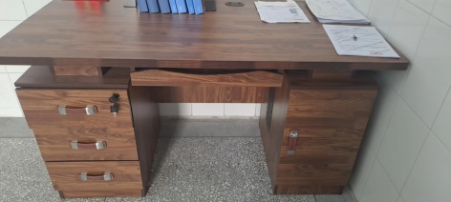
2 | 办公椅 | 1)▲靠背调节角度不低于160°，35毫米软包头枕，可伸缩腿托伸缩长度不低于50厘米。  2)靠背与坐垫采用黑色透气网布材质，坐垫海绵为优质阻燃海绵，色泽、气孔、污染、气味符合感官要求，回弹率≧36%，拉伸强度≧100.8kpa。  3)▲椅架采用优质钢管，厚度≧2.0mm，优质环保环氧聚脂塑粉静电喷塑。  扶手材料采用聚丙烯高分子材料 ，耐腐蚀，抗冲击力强，符合国家环保要求。 | 把 | 110 | 
3 | 教师文件柜（五门柜） | 1)更衣柜规格：H1850mm*L970mm*D450mm  更衣柜颜色：灰白或甲方指定颜色  2)采用≧0.8mm优质冷轧钢板，二氧化碳气体保护焊，表面涂油、去锈、陶化、钝化等工序处理，优质环保产品环氧聚脂塑粉静电喷塑。冷轧钢板符合GB/T11253-2019、GB/T3325-2024、GB18584-2024 、QB/T2741-2013国家标准。内容包含但不限于：金属件表面理化性能（冲击强度、耐湿热、耐腐蚀、附着力：1级）；家具涂层可迁移元素铅Pb、镉Cd、铬Cr、汞Hg、锑Sb、钡Ba、硒、砷As未检出（＜0.025）；力学性能（下屈服强度≥235MPa;断后伸长率≥20%;抗拉强度370～500MPa）；化学成分C≤0.22;Mn≤1.40;P≤0.035;S≤0.035;Si≤0.35。  钢制衣柜符合QB/T2741-2013、GB18584-2024 、GB/T3325-2024 、GB/T35067-2024 、GB/T10125-2021 、QB/T3832-1999国家标准。内容包含但不限于：主要尺寸及其偏差；可迁移元素-铅、镉、铬、砷、钡、锑、硒、汞未检出；安全性能（通用结构安全-基本结构安全）；  力学性能-柜架类强度和耐久性（开门垂直加载试验、开门水平加载试验、开门猛关试验）；产品表面理化性能-金属喷漆(塑)涂层（硬度、冲击强度、耐盐浴、附着力）；理化性能-产品部件材质理化性能（塑料件-耐老化性能）；产品有害物质甲醛释放量、苯、甲苯、二甲苯、总挥发性有机化合物符合绿色产品值；多环芳烃苯并[a]芘未检出；产品寿命柜类：拉门耐久性（8万次）符合要求；金属表面耐腐蚀乙酸连续喷雾500h（镀(涂)层对基体的保护等级：10级；镀(涂)层本身耐腐蚀等级：10级） | 组 | 192 | 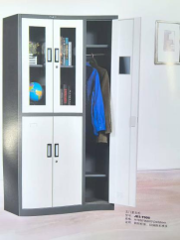
4 | 双柱单层升降片课桌椅 | 规格：650mm*450mm*760mm  1、桌面板：桌面板尺寸为长600mm*宽400mm*厚18mm，采用优质环保中密度纤维板PP塑料一次注塑成型，中间设有一根笔槽，颜色为白橡色。桌面板与书斗采用自攻螺丝组合固定  2、桌升降片：采用0.8mm优质冷轧钢板一次冲压成型，成型后上宽335mm，下宽220mm，总高380mm，上层斗规格≥500mm*335mm*160mm，下层斗规格≥500mm*220mm*195mm，桌斗板采用0.8mm厚优质冷轧钢板经液压机拉伸一次成型，斗口前方设有18mm的方边，内带8mm一次成型圆边。升降片具有两列圆形升降调节孔，两列孔距90mm，孔与孔中心距30mm，升降片四周边缘带有一次性冲压成型的加强筋，升降片开口处需折边处理  3、桌子钢架：桌底底腿采用20mm×50mm×1.5mm厚的优质扁圆管，底腿立柱采用20mm×50mm×1.5mm厚的优质扁圆管焊接而成。  4、凳面规格：长340mm*宽240mm*厚18mm。采用优质环保中密度纤维板PP塑料一次注塑成型。  5、凳子升降片：采用0.8mm厚优质冷轧板一次冲压成型，高185mm,上宽185mm,下宽175mm,具有两列调节孔，两列孔间距100mm,孔与孔中心距为20mm，每列必须有7个孔调节孔，升降片四周边缘带有一次性冲压成型的加强筋，升降片开口处需折边处理。  6、凳子钢架：底腿采用20mm×50mm×1.5mm厚的优质扁圆管，底腿立柱采用20mm×50mm×1.5mm厚的优质扁圆管焊接而成。  7、脚套：采用PP塑料一次注塑成型，脚套有倒钩技术，不易脱落，耐磨、耐老化，脚套底部加厚加宽，增加着地面积。 | 套 | 1600 | 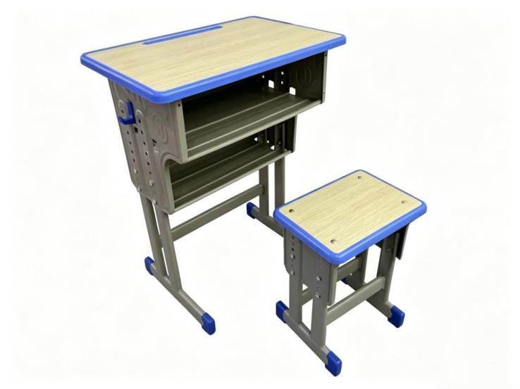
5 | 三人沙发（抽拉式） | 1.填充海绵采用45D高密静音海绵，游离甲醛未检出，TVOC未检出，物理力学性能：①做面密度≥45kg/m³，②其他部位≥30kg/m³，③压缩永久变形≤5.0 %，④回弹性能（除慢回弹泡沫塑料外）≥45%；面层采用A级软包，面料颜色干摩擦牢固度≤4级，皮革涂层粘着牢固≥2.5N/10mm；  2.产品检验需满足：成品家具甲醛释放量符合GB18584-2001，甲醛释放量≤0.1mg/L，成品家具抗菌性能符合QB/T4371-2012《家具抗菌性能的评价》抗菌性能：抑菌率：金黄色葡萄球菌≥99%，家具防霉性能达到GB/T1741－2020，耐霉菌性：黑曲霉，等级0级。  3.面料采用环保1.4加厚西皮，手感好、防污、耐磨性强。  4.靠包填充珍珠棉。  5.五金采用优质名产配件，经防锈、防腐处理、美观耐用。 | 支 | 10 | 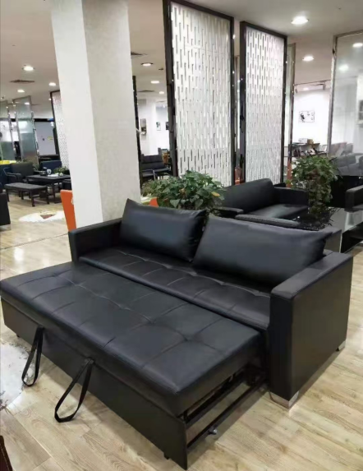  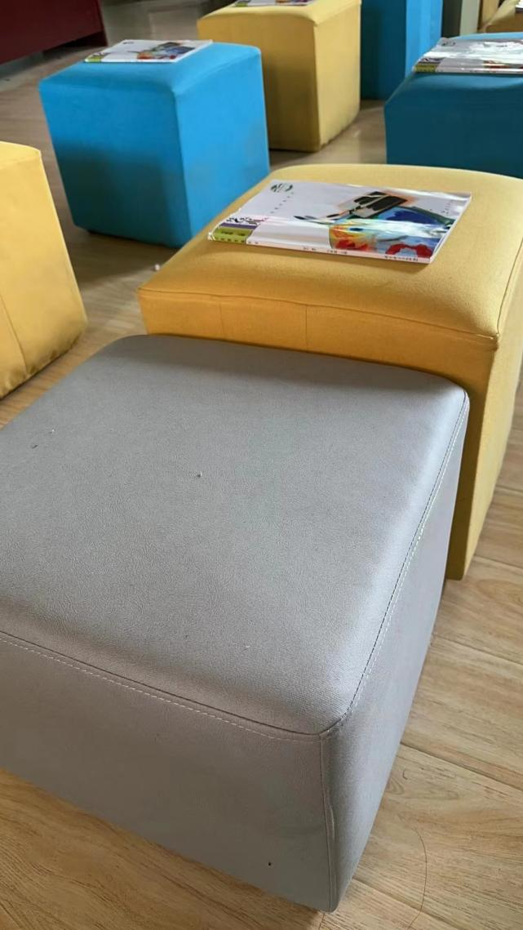
6 | 六门柜 | 1)六门柜规格：H1850mm*L900mm*D400mm  六门柜颜色：灰白或甲方指定颜色  2)采用≧0.8mm优质冷轧钢板，二氧化碳气体保护焊，表面涂油、去锈、陶化、钝化等工序处理，优质环保产品环氧聚脂塑粉静电喷塑，  3)▲冷轧钢板符合GB/T11253-2019、GB/T3325-2024、GB18584-2024 、QB/T2741-2013国家标准。  内容包含但不限于：金属件表面理化性能（冲击强度、耐湿热、耐腐蚀、附着力：1级）；家具涂层可迁移元素铅Pb、镉Cd、铬Cr、汞Hg、锑Sb、钡Ba、硒、砷As未检出（＜0.025）；力学性能（下屈服强度≥235MPa;断后伸长率≥20%;抗拉强度370～500MPa）；化学成分C≤0.22;Mn≤1.40;P≤0.035;S≤0.035;Si≤0.35。  钢制衣柜符合QB/T2741-2013、GB18584-2024 、GB/T3325-2024 、GB/T35067-2024 、GB/T10125-2021 、QB/T3832-1999国家标准。内容包含但不限于：主要尺寸及其偏差；可迁移元素-铅、镉、铬、砷、钡、锑、硒、汞未检出；安全性能（通用结构安全-基本结构安全）；  力学性能-柜架类强度和耐久性（开门垂直加载试验、开门水平加载试验、开门猛关试验）；产品表面理化性能-金属喷漆(塑)涂层（硬度、冲击强度、耐盐浴、附着力）；理化性能-产品部件材质理化性能（塑料件-耐老化性能）；产品有害物质甲醛释放量、苯、甲苯、二甲苯、总挥发性有机化合物符合绿色产品值；多环芳烃苯并[a]芘未检出；产品寿命柜类：拉门耐久性（8万次）符合要求；金属表面耐腐蚀乙酸连续喷雾500h（镀(涂)层对基体的保护等级：10级；镀(涂)层本身耐腐蚀等级：10级） | 组 | 20 | 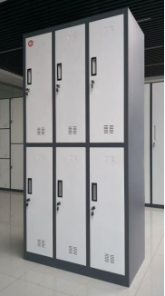
7 | 保密柜 | 尺寸：1850*900*420mm  1、柜体材质与结构材质：采用优质冷轧钢板，厚度常见为0.9-1.0mm，以确保柜体的坚固性和防撬性。  2、结构：柜门采用互扣式摺边和内陷式设计，实心锁舌多为三面四点式或类似的多点锁定结构，增强防撬、防暴力破坏能力。  3、柜体内部可能有活动层板、带锁抽屉等，方便分类存放物品。  4：保密锁功能开锁方式：常见有电子密码锁、指纹锁、指纹+密码组合锁等。密码锁密码长度一般为8-15位数字，密码量可达上亿组；指纹锁需具备高识别精度和防误触功能。  5：报警功能：具备智能报警功能，如错码报警、震动报警、未关门报警、缺电报警等，报警方式多为声光报警。  6、金属件表面理化性能（冲击强度、耐湿热、耐腐蚀、附着力：1级）；家具涂层可迁移元素铅Pb、镉Cd、铬Cr、汞Hg、锑Sb、钡Ba、硒、砷As未检出（＜0.025）；力学性能（下屈服强度≥235MPa;断后伸长率≥20%;抗拉强度370～500MPa）；化学成分C≤0.22;Mn≤1.40;P≤0.035;S≤0.035;Si≤0.35。  7：（开门垂直加载试验、开门水平加载试验、开门猛关试验）；产品表面理化性能-金属喷漆(塑)涂层（硬度、冲击强度、耐盐浴、附着力）；理化性能-产品部件材质理化性能（塑料件-耐老化性能）；产品有害物质甲醛释放量、苯、甲苯、二甲苯、总挥发性有机化合物符合绿色产品值；多环芳烃苯并[a]芘未检出；产品寿命柜类：拉门耐久性（8万次）符合要求；金属表面耐腐蚀乙酸连续喷雾500h（镀(涂)层对基体的保护等级：10级；镀(涂)层本身耐腐蚀等级：10级） | 个 | 2 | 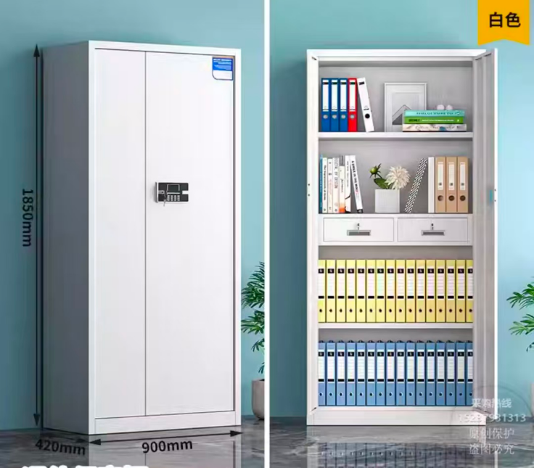
8 | 档案文件柜 | 1)档案文件柜规格：H1800mm*L8500mm*D420mm  档案文件柜颜色：灰白或甲方指定颜色  2)采用≧0.8mm优质冷轧钢板，二氧化碳气体保护焊，表面涂油、去锈、陶化、钝化等工序处理，优质环保产品环氧聚脂塑粉静电喷塑，  3)▲冷轧钢板符合GB/T11253-2019、GB/T3325-2024、GB18584-2024 、QB/T2741-2013国家标准。  内容包含但不限于：金属件表面理化性能（冲击强度、耐湿热、耐腐蚀、附着力：1级）；家具涂层可迁移元素铅Pb、镉Cd、铬Cr、汞Hg、锑Sb、钡Ba、硒、砷As未检出（＜0.025）；力学性能（下屈服强度≥235MPa;断后伸长率≥20%;抗拉强度370～500MPa）；化学成分C≤0.22;Mn≤1.40;P≤0.035;S≤0.035;Si≤0.35。  钢制衣柜符合QB/T2741-2013、GB18584-2024 、GB/T3325-2024 、GB/T35067-2024 、GB/T10125-2021 、QB/T3832-1999国家标准。内容包含但不限于：主要尺寸及其偏差；可迁移元素-铅、镉、铬、砷、钡、锑、硒、汞未检出；安全性能（通用结构安全-基本结构安全）；  力学性能-柜架类强度和耐久性（开门垂直加载试验、开门水平加载试验、开门猛关试验）；产品表面理化性能-金属喷漆(塑)涂层（硬度、冲击强度、耐盐浴、附着力）；理化性能-产品部件材质理化性能（塑料件-耐老化性能）；产品有害物质甲醛释放量、苯、甲苯、二甲苯、总挥发性有机化合物符合绿色产品值；多环芳烃苯并[a]芘未检出；产品寿命柜类：拉门耐久性（8万次）符合要求；金属表面耐腐蚀乙酸连续喷雾500h（镀(涂)层对基体的保护等级：10级；镀(涂)层本身耐腐蚀等级：10级） | 组 | 10 | 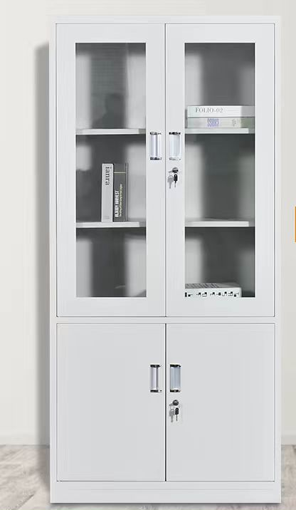
9 | 单人沙发 | 1.材质类别:实木沙发  框架材质:实木，橡木扶手  2.扶手宽度：8cm  ▲产品尺寸:宽85cm,深80cm；  3.面材：采用真皮皮革，经液态浸色及防潮、防污等工艺处理,皮面更加柔软舒适,光泽持久性。  4.海绵：采用阻燃海绵，符合 GB 17927.1-2011、GB/T 10802-2006 标准，甲醛释放量≤0.050mg/㎡ h，回弹率≥40%，75%压缩永久变形≤5%。无污染、无刺激性气味，软硬适中，回弹性能好，不变形。内板：采用优质实木多层板（胶合板），符合GB 18580-2017、GB/T 9846-2015、HJ 571-2010标准，甲醛释放量≤0.05mg/m³。外框架：优质橡胶木+中密度纤维板贴木皮，喷环保油漆处理。  5.内框架：采用优质实木钉框,全面平滑,经过防潮、防虫、防腐处理。五金配件：采用优质五金配件，所有五金件作防锈、防腐处理。 | 支 | 4 | 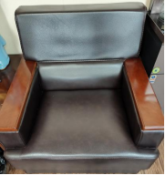
10 | 主席台桌椅 | 1.油漆优质家用油漆. 封边实木皮;材质密度板；颜色红胡桃；  2.▲1.4*0.7双人位主席台,优质五金配件。  3.主席台采用E1级或E0级环保中密度纤维板（MDF），部分使用实木或橡胶木。符合GB/T1927.9-2021标准，抗弯强度≥114.0MPa，甲醛释放量≤0.1mg/L。主席台椅则采用优质牛皮，符合GB/T16799-2018等标准。使用天然木皮贴面，胡桃木、樱桃木或黑橡木，厚度为0.6mm以上。使用进口胡桃木或樱桃木皮贴面。油漆类型：多数采用环保水性漆或聚酯漆，符合GB 24410-2009、GB/T 1741-2020等标准。主席台采用环保水性漆，经过4道底漆和8道面漆工序，表面硬度达H级。工艺要求：部分产品采用全封闭油漆工艺，确保表面光滑耐磨，手感好。主席台采用易涂宝聚酯漆，挥发性有机化合物含量不超过670g/L。  4.五金配件：五金配件通常选用优质品牌，具有良好的耐腐蚀性和承重能力。耐腐蚀性：部分五金配件经过中性盐雾试验、乙酸盐雾试验等连续喷雾305小时的耐腐蚀性能测试。 | 套 | 5 | 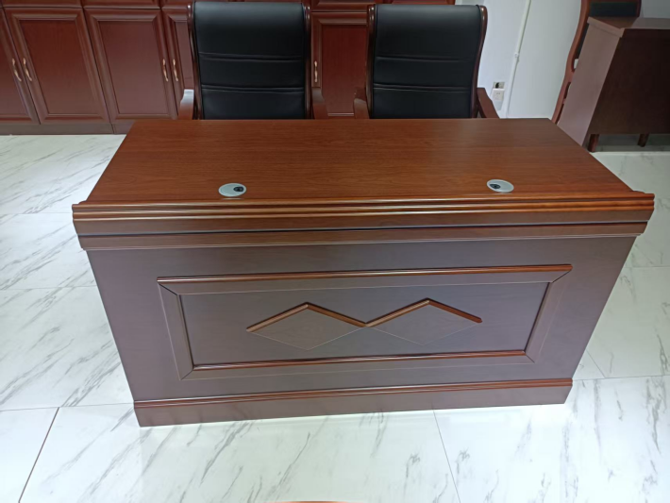
11 | 教室讲台 | 1)规格：1200×550×1100㎜；  2)工艺要求；  3)采用≧18㎜厚环保E0级及以上实木颗粒板。密度高，含水量低，握丁力强，经过高温高压而成。经检测，甲醛不超标；具有耐磨、不易变形、防污、环保等特点。  4)边缘采用厚度1.5PVC封边，用全自动封边机封边。  主体采用二合一结构，桌面采用三合一结构.采用塑料防潮钉≧10㎜，要求牢固美观。 | 张 | 26 | 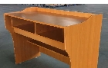
12 | 演讲台 | 1)1.规格：长700mm，宽500mm高1170mm，（如图）  2)贴面用材：采用天然胡桃木皮饰面，木皮厚度为0.8mm以上。  3)基材：采用E1级环保中密度纤维板（MDF），部分使用实木或橡胶木。符合GB/T1927.9-2021标准。  4）油漆：采用环保水性漆，半开放/封闭漆工艺。经 2 次粗磨 3 次细磨，用 5 次底漆，3次面漆喷涂制作而成，涂膜外观平整光滑，遮盖力好，硬度高，耐水性强不起皱，符合GB 24410-2009、GB/T 1741-2020标准。 | 个 | 1 | 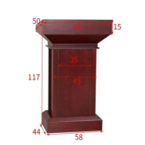
13 | 金属货架 | 1)货物架规格：H2000mm*L500mm*D2000mm  货物架颜色：灰白或纯白  2)采用≧0.8mm优质冷轧钢板，二氧化碳气体保护焊，表面涂油、去锈、陶化、钝化等工序处理，优质环保产品环氧聚脂塑粉静电喷塑，  3）四层隔板加厚级：立柱:30*50mm 横梁:3*5cm 厚度：横梁0.5 立柱0.8 隔板0.5 单层承重480斤 | 个 | 22 | 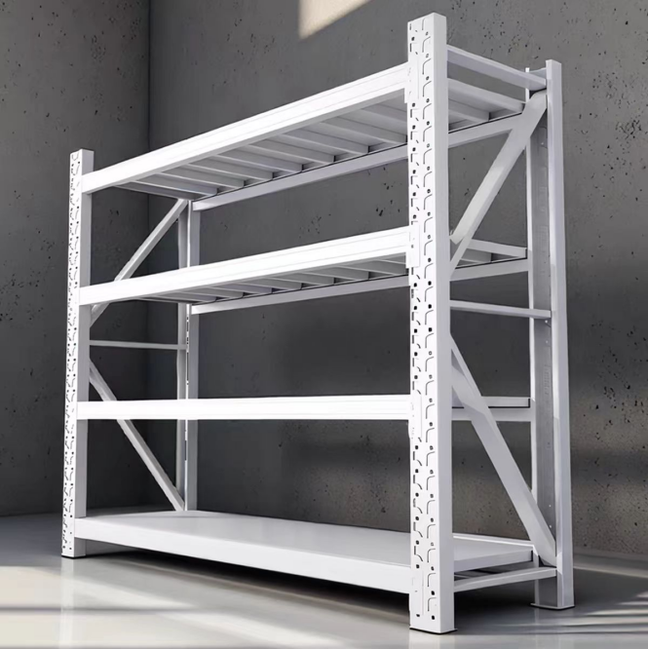
14 | 作业架子 | 1、作业架规格1500*500*1380（mm)  作业架颜色：磨砂黑或珍珠白  2、采用≧0.8mm优质冷轧钢板，二氧化碳气体保护焊，表面涂油、去锈、陶化、钝化等工序处理，优质环保产品环氧聚脂塑粉静电喷塑，  3、四层隔板加厚级：立柱规格：3.5cm宽（双层压型工艺，厚度约0.8mm，坚固抗压）横梁规格：5cm宽（厚度约0.5mm，承重力强）层板厚度：约0.5mm（与横梁同级材质，满载不易弯）单层承重480斤 | 张 | 20 | 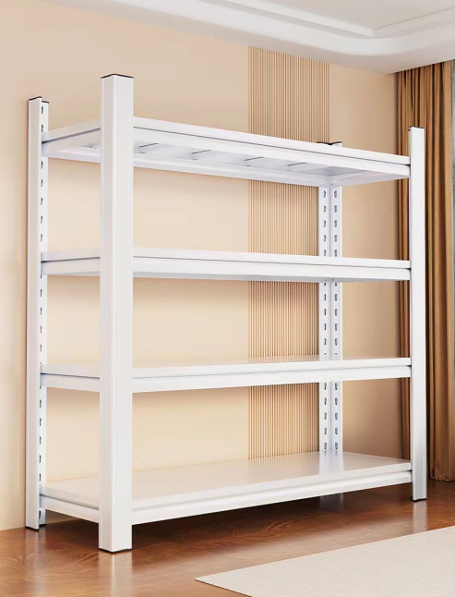
15 | 条桌 | 1.材质：实木贴皮  2.1200*400*750（mm)尺寸：1200*400*750（mm)  3.面材：采用符合 A 级白蜡木作为木皮饰面；油漆：采用符合环保油漆；  4.达到 E1 级环保标准，均需进行净味处理；  5.工艺：采用榫卯结构，结实牢固；木材无节子、无裂纹、无缺棱；  6.面材表面纹理颜色对称相似、纹理一致、无色差；所有家具确保无尖角，四角需倒安全圆弧，倒菱角、圆角、圆形均匀一致；自装配、安装产品零件结合应牢固严密；  家具整体结构牢固、平衡；环保材质，实木，圆角方形。 | 把 | 9 | 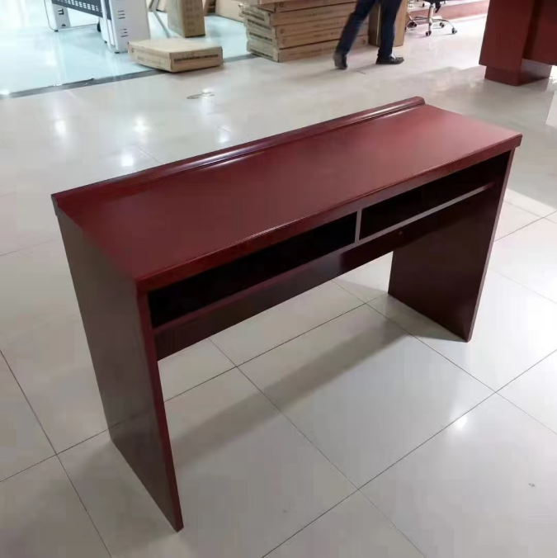

第六章 投标文件格式

项目 标段
项目编号：

投 标 文 件

收件人：开封市政府采购中心
供应商：
供应商地址：
编制时间 年 月 日

目 录

- 投标函
- 法定代表人资格证明或授权委托书
- 供应商基本情况和资格证明材料
- 投标内容及报价明细表
- 技术及商务偏差表
- 备品备件及附送工具清单
- 业绩合同
- 企业规范性
- 售后服务方案
- 供货安装方案
- 进度计划
- 相关证明材料

投标函（实质性要求）
一 投 标 函

致(采购人)：
我方已详细审查 项目（项目编号： ）第 标段招标文件全部内容，自愿参加投标并承诺如下：
- 投标报价（人民币）大写： 小写： 元。（与投标内容及报价明细表中“价格总合计”相同）
- 合同履行期限：合同签订生效后 时间内完成项目全部工作。
- 投标有效期：自投标截止之日起 60 日历天（不少于要求的时间）。
- 付款方式： 响应 招标文件要求。
- 质量要求：质量符合 国家标准 。
- 质量保证期: 。
- 投标是否包含进口产品： 否 。
- 是否为联合体投标： 否 。
- 是否将项目分包给他人履行： 否 。
- 除在技术及商务偏差表中列出的偏差外，我方响应招标采购文件的全部要求。
- 我方提供的全部文件资料真实准确，并对此承担一切法律后果。
- 如我方中标，将在规定的期限内与你方签订合同，并完成合同规定的全部义务。
- ……

投标单位（盖单位章）：
法定代表人（负责人）或委托代理人（签名或盖章）：
电话： 电子邮箱：
地址： 邮编：
年 月 日
法定代表人资格证明或授权委托书（实质性要求）

二 法定代表人资格证明

致： （采购人）
兹证明， 姓名： 性别： 年龄： 职务： （身份证号： ）系 （供应商名称） 的法定代表人（单位负责人）。
特此证明。
此处附：法定代表人（负责人）身份证复印件

供应商（加盖公章）：
法定代表人或负责人（签名或盖章）：
年 月 日

注：法定代表人本人投标时提供《法定代表人资格证明》，无需提供《授权委托书》；法定代表人委托其他人投标时提供《授权委托书》，无需提供《法定代表人资格证明》。
二 授权委托书

本人 （姓名） 系 （供应商名称）的法定代表人（负责人），现委托 （姓名）作为我方代理人。代理人根据授权，以我方名义签署、澄清、确认、说明、补正、提交、撤回、修改 项目（项目编号： ） 标段投标文件、签订合同和处理有关事宜，其法律后果由我方承担。
委托期限：自本授权委托书签署之日起至投标有效期届满之日止。
代理人无转委托权。
此处附：法定代表人（负责人）身份证复印件及委托代理人身份证复印件

供应商（加盖公章）：
法定代表人或负责人（签名或盖章）：
代理人（签名或盖章）：
日期： 年 月 日
三 供应商基本情况和资格证明材料

（一）、供应商基本情况表
供应商名称
注册地址 |  |  |  | 邮编
法定代表人 |  |  |  | 电话
联系方式 | 联系人 |  |  | 电 话
联系方式 | 传真 |  |  | 网 址
成立时间 |  |  | 员工总人数：
营业执照号 |  |  | 注册资金：
开户银行 |  |  | 账号：
核定的经营范围
备注

资格证明材料（实质性要求）

（二）资格证明材料

说明：
1、供应商在此处完整提供“供应商资格要求”的全部资格证明材料，否则，自行承担资格审查不通过的风险责任。
2、《供应商开标前三年内在经营活动中无重大违法记录的书面声明》和《供应商具备履行合同所必需的设备和专业技术能力的承诺书》格式见后附参考格式。
3、只面向中小企业采购的项目（以资格要求为准），须在此处提供《中小企业声明函》或《残疾人福利性单位声明函》或《监狱企业证明》。参考格式见“相关证明材料”附件。

供应商参与采购活动前三年内在经营活动中没有重大违法记录的书面声明函（参考格式）

我公司声明：在参与本项目采购活动前三年内（截至投标截止时间），没有重大违法记录（因违法经营受到刑事处罚或者责令停产停业、吊销许可证或者执照、较大数额罚款等行政处罚）。若发现我公司承诺不实，我公司投标无效，并承担由此造成的提供虚假材料等一切后果。
特此声明。

投标单位：
时间： 年 月 日

注：供应商在参加政府采购活动前三年内因违法经营被禁止在一定期限内参加政府采购活动，期限届满的，可以参加政府采购活动，但应在此处详细注明。

供应商具备履行合同所必需的设备和专业技术能力的承诺书（参考格式）
我单位承诺：
我们已认真阅读本项目采购文件，对照项目要求，具备履行采购项目合同必须的设备和专业技术能力，并按照采购文件要求提供相关证明材料。如我方中标、成交，保证能够优质高效完成本项目，如因设备和专业能力不足而影响项目质量和进度，我方愿接受采购人的处罚并承担与之有关的责任和损失。
特此承诺。

承诺供应商：
年 月 日
投标内容及报价明细表（实质性要求）
四 投标内容及报价明细表
 | 招标内容  （本采购项目的核心产品为： ） |  |  | 投标内容
序号 | 产品名称 | 主要技术参数、性能、配置等要求 | 数量及单位 | 产品名称 | 生产厂 | 厂址 | 品牌 | 规格型号、主要技术参数、性能、配置等的详细描述 | 数量及  单位 | 单价 | 价格合计 | 小微企业情况
1
2
…
价格总合计  （应与投标函中的“投标报价”相同） |  |  |  | ¥： 元

注：1、供应商应保证投标产品技术参数的真实性，并在本表后对应提供能佐证该技术参数的生产商的官网公布资料、说明书、彩页、检验报告等技术支持资料。(供应商承担资料缺少、错误、虚假或相互矛盾等可能造成的不得分等风险。)
2、非专门面向中小企业采购项目，对照《关于印发中小企业划型标准规定的通知》，若所有投标产品均为小型、微型企业（或监狱企业、残疾人福利性单位）生产，并标明每一投标产品的小微企业情况，且提供符合要求的中小企业声明函或残疾人福利性单位声明函或监狱企业证明，评标时按规定给予价格评审优惠。
技术及商务偏差表（实质性要求）
五 技术及商务偏差表

投标内容对本项目技术及商务要求的偏差情况（请进行勾选）：
□无偏差（如无偏差，仅勾选无偏差即可）
□有偏差（如有偏差，则须在本表中对偏差项逐一列明，注明正偏差或负偏差情况，保证除列出的偏差外无其他偏差。）
序号 | 招标文件条款号及标的名称 | 招标文件要求 | 投标文件内容 | 偏差说明

六 备品备件及附送工具清单

说明：如有附送专用工具和附送备品备件，此处应列明名称、数量、单价、生产商等情况。

七 业绩合同

八 企业规范性

九 售后服务方案

十 供货安装方案

十一 进度计划

十二 相关证明材料

1、供应商结合项目要求和自身情况提供相关证明材料。

2、中小微企业相关材料（格式见附件）：
只面向中小微企业采购项目。中型、小型、微型企业须在“三 供应商基本情况和资格证明材料”处按要求提供《中小企业声明函》（若为货物类采购项目，其全部标的应均为中型、小型、微型企业生产，并在声明函中分别列明与“投标内容及报价明细表”中对应的每一标的及其生产制造商情况），作为资格审查内容。
非专门面向中小微企业采购项目。小型、微型企业按要求提供《中小企业声明函》的（若为货物类采购项目，其全部标的应均为小型、微型企业生产，并在声明函中分别列明与“投标内容及报价明细表”中对应的每一标的及其生产制造商情况），符合要求者在评标时给予价格扣除。
监狱企业、残疾人福利性单位提供符合要求的《监狱企业证明文件》或《残疾人福利性单位声明函》，视同小型、微型企业。多重身份者不重复计算。

3、本国产品支持政策。按照《国务院办公厅关于在政府采购中实施本国产品标准及相关政策的通知》（国办发〔2025〕34号）执行。《关于符合本国产品标准的声明函》格式见附件。

附件1（符合政策要求，并申请按小型微型企业投标者提供）：

中小企业声明函（货物）
本公司（联合体）郑重声明，根据《政府采购促进中小企业发展管理办法》（财库﹝2020﹞46 号）的规定，本公司（联合体）参加（单位名称）的（项目名称）采购活动，提供的货物全部由符合政策要求的中小企业制造。相关企业（含联合体中的中小企业、签订分包意向协议的中小企业） 的具体情况如下：
1. （标的名称），属于 行业；制造商为（企业名称），从业人员 人，营业收入为 万元，资产总额为 万元，属于 （中型企业、小型企业、微型企业）；
2. （标的名称），属于 行业；制造商为（企业名称），从业人员 人，营业收入为 万元，资产总额为 万元，属于 （中型企业、小型企业、微型企业）；
……
以上企业，不属于大企业的分支机构，不存在控股股东为大企业的情形，也不存在与大企业的负责人为同一人的情形。
本企业对上述声明内容的真实性负责。如有虚假，将依法承担相应责任。
企业名称（盖章）：
日期：
注：1、上文中每一“标的”对应的中小企业划分标准所属行业应填:属于 工业 行业，供应商按照该行业对照《关于印发中小企业划型标准规定的通知》（工信部联企业〔2011〕300号）判定每一标的生产商是否属于中小微企业。若全部标的均为中小微企业生产，应在本声明函中逐个列明与“投标内容及报价明细表”中对应的每一标的及其生产商情况。供应商应充分、准确地了解所提供货物的生产商信息，并对填写内容的真实性承担责任。
2、从业人员、营业收入、资产总额填报上一年度数据，无上一年度数据的新成立企业可不填报。
3、中标人的本声明函随中标结果同时公布，接受其他供应商和社会监督。
附件2（符合政策要求，并申请按残疾人福利性单位投标者提供）：

残疾人福利性单位声明函
本单位郑重声明，根据《财政部 民政部 中国残疾人联合会关于促进残疾人就业政府采购政策的通知》（财库〔2017〕 141号）的规定，本单位为符合条件的残疾人福利性单位，且本单位参加 单位的 项目采购活动提供本单位制造的货物（由本单位承担工程/提供服务），或者提供其他残疾人福利性单位制造的货物（不包括使用非残疾人福利性单位注册商标的货物）。
本单位对上述声明的真实性负责。如有虚假，将依法承担相应责任。

单位名称（盖章）：
日 期：

注：1、享受政府采购支持政策的残疾人福利性单位应当同时满足以下条件：①残疾证（不少于10人，不低于单位职工人数的25%），②劳务合同（期限一年以上），③社会保险金缴纳票据或清单，④银行代发工资证明。（供应商属残疾人福利性单位，提供其他残疾人福利性单位制造的货物时，需同时提供该制造企业出具的《残疾人福利性单位声明函》）。
2、中标人本声明函随中标结果同时公布，接受其他供应商和社会监督。
附件3（符合政策要求，并申请按监狱企业投标者提供）：

监狱企业证明

提供由省级以上监狱管理局、戒毒管理局（含新疆生产建设兵团）出具的属于监狱企业的证明文件。

注：中标人的本证明文件随中标结果同时公布，接受其他供应商和社会监督。

附件4（本国产品标准证明文件）

关于符合本国产品标准的声明函

本公司（单位）郑重声明，根据《国务院办公厅关于在政府采购中实施本国产品标准及相关政策的通知》（国办发〔2025〕34号）的规定，本公司（单位）提供的以下产品属于本国产品。具体情况如下：
1.（产品名称1）①，生产厂为（厂名）②，厂址为（生产厂址）。（产品名称1）的中国境内生产的组件成本占比≥（规定比例）③。（产品名称1）的（关键组件）④在中国境内生产。（产品名称1）的（关键工序）⑤在中国境内完成。
2.（产品名称2），生产厂为（厂名），厂址为（生产厂址）。（产品名称2）的中国境内生产的组件成本占比≥（规定比例）。（产品名称2）的（关键组件）在中国境内生产。（产品名称2）的（关键工序）在中国境内完成。
……
本公司（单位）对上述声明内容的真实性负责。如有虚假，愿承担相应法律责任。

公司（单位）名称（盖章）：
日期： 年 月 日

注：①产品如有型号，请在“产品名称”栏一并填写。

②生产厂名与厂址应与生产厂营业执照载明的相关信息保持一致。
③该产品的中国境内生产的组件成本占比相关要求实施前，“规定比例”栏可不填，下同。
④该产品的关键组件要求实施前，“关键组件”栏可不填，下同。
⑤该产品的关键工序要求实施前，“关键工序”栏可不填，下同。

本国产品成本占比承诺函

我单位已阅读并理解《国务院办公厅关于在政府采购中实施本国产品标准及相关政策的通知》（国办发〔2025〕34号），愿意遵守有关规定，并据此郑重承诺如下：
我单位在《关于符合本国产品标准的声明函》中提供的符合本国产品标准的产品成本之和占提供的全部产品成本之和的比例为______%。
我单位对承诺真实性负责，如有虚假，愿承担相应法律责任。

公司（单位）名称（盖章）：
日期： ___年___月___日

注：针对所投项目标段，供应商应同时提供《关于符合本国产品标准的声明函》和《本国产品成本占比承诺函》，否则，不享受价格评审优惠。

